NGÂN HÀNG CÂU HỎI BỔ SUNG
TOÁN 5 - CÁNH DIỀU
Bài 78 • Bài 82 • Bài 83
66 CÂU HỎI TỰ BIÊN SOẠN
22 câu mỗi bài • 33 câu có hình minh họa riêng • 50% câu có hình
Mỗi câu có đề bài, phần trả lời, đáp án và lời giải chi tiết.
Biên soạn thủ công sau khi đối chiếu trực tiếp SGK Toán 5 Cánh Diều, tập hai: Bài 78 trang 72-73, Bài 82 trang 84-85, Bài 83 trang 86-87.

THÔNG TIN BỘ CÂU HỎI
Bài học | Số câu | Câu có hình | Tỉ lệ
Bài 78. Em vui học Toán | 22 | 11 | 50%
Bài 82. Ôn tập về số tự nhiên và các phép tính với số tự nhiên | 22 | 11 | 50%
Bài 83. Ôn tập về phân số và các phép tính với phân số | 22 | 11 | 50%
- Nội dung tự biên soạn thủ công sau khi đọc đúng phạm vi SGK.
- Mỗi câu có hình dùng một ảnh riêng để đảo thứ tự độc lập.
- Dữ kiện được ghi trực tiếp trên ảnh; ảnh không logo, không watermark.
- Không sử dụng mặt đồng hồ thiếu 12 số.
- Lời giải nêu quy tắc, các bước tính và kết luận rõ ràng.

BÀI 78. EM VUI HỌC TOÁN
22 câu • 11 câu có hình riêng • Đáp án và lời giải trình bày độc lập.
Bài 78. Em vui học Toán

Câu 1. Nhận dạng hình - quan sát Tangram
Bộ Tangram trong hình gồm 7 mảnh. Có bao nhiêu mảnh tam giác và bao nhiêu mảnh không phải tam giác?
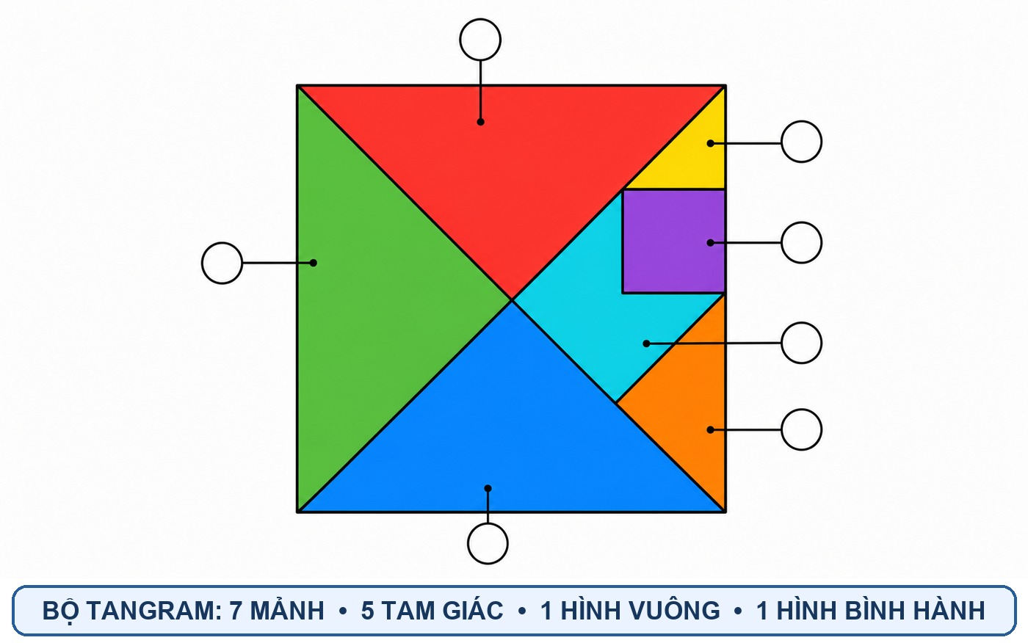
Phần trả lời: Ghi số mảnh của mỗi nhóm.

Đáp án: 5 mảnh tam giác và 2 mảnh không phải tam giác

Lời giải chi tiết: Quan sát từng đường ghép, ta nhận ra 5 mảnh có đúng ba cạnh nên là tam giác. Hai mảnh còn lại là một hình vuông và một hình bình hành. Vì vậy có 5 mảnh tam giác và 2 mảnh không phải tam giác.

Bài 78. Em vui học Toán

Câu 2. Tính diện tích hình ghép - quan sát hình
Hai mảnh tam giác trong hình có diện tích 16 cm² mỗi mảnh, mảnh hình vuông cũng có diện tích 16 cm². Ghép cả ba mảnh không chồng lên nhau thì hình mới có diện tích bao nhiêu?
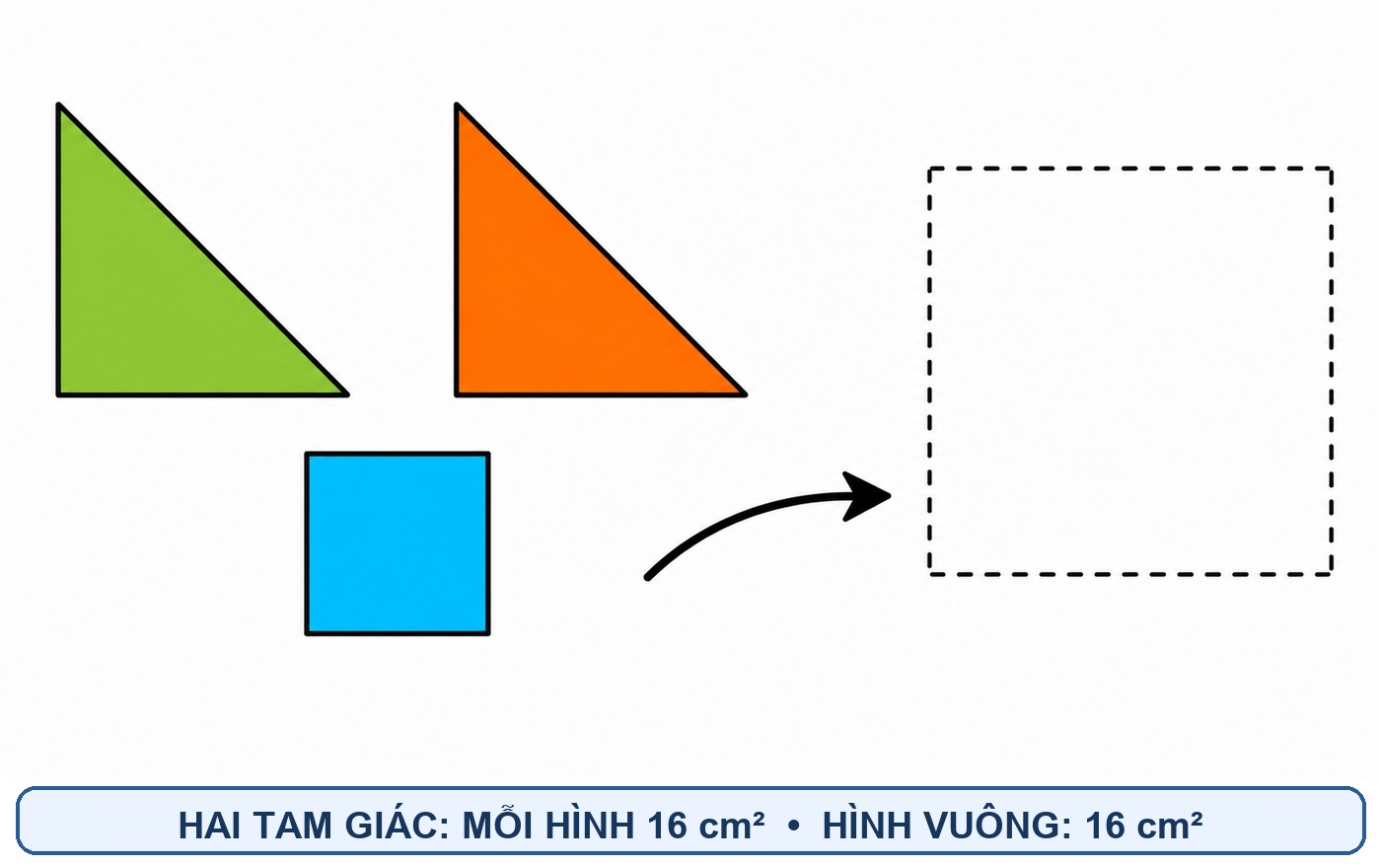
Phần trả lời: Viết phép tính và đáp số.

Đáp án: 48 cm²

Lời giải chi tiết: Khi ghép các mảnh không chồng lên nhau và không để khe hở, diện tích hình mới bằng tổng diện tích các mảnh. Ta tính 16 + 16 + 16 = 48 cm². Vậy hình ghép có diện tích 48 cm².

Bài 78. Em vui học Toán

Câu 3. Tính tổng diện tích - quan sát hình
Bốn mảnh ghép có diện tích lần lượt là 18 cm², 18 cm², 9 cm² và 27 cm². Nếu ghép thành một hình vuông thì diện tích hình vuông bằng bao nhiêu?
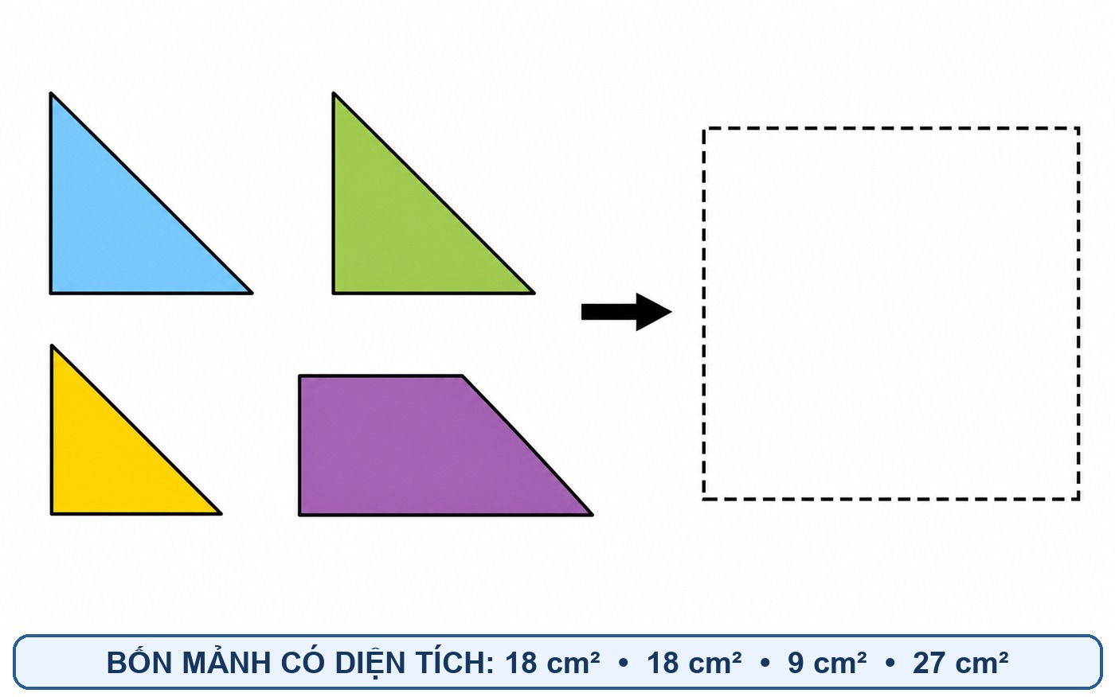
Phần trả lời: Tính tổng diện tích bốn mảnh.

Đáp án: 72 cm²

Lời giải chi tiết: Diện tích được bảo toàn khi các mảnh chỉ được xoay, lật và ghép lại. Tổng diện tích là 18 + 18 + 9 + 27 = 72 cm². Do đó hình vuông nhận được có diện tích 72 cm².

Bài 78. Em vui học Toán

Câu 4. Điền số - quan sát hình ghép
Ngôi nhà trong hình gồm 8 mảnh màu. Nếu quy ước mỗi mảnh có diện tích 4 cm² thì tổng diện tích các mảnh là bao nhiêu?
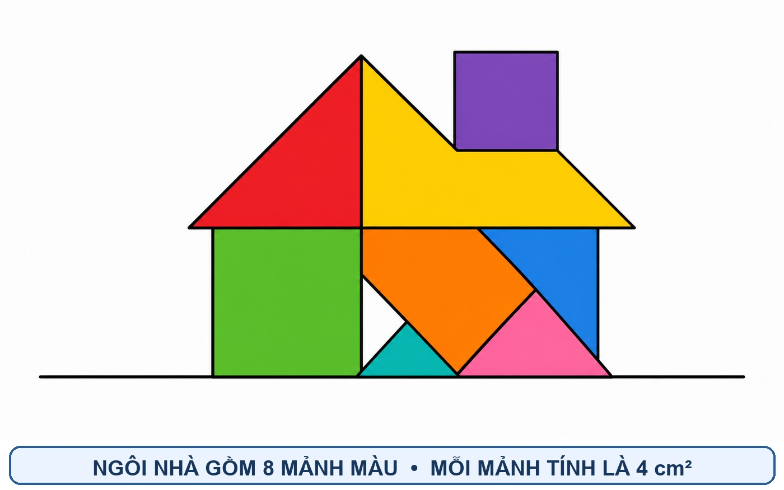
Phần trả lời: Điền diện tích thích hợp.

Đáp án: 32 cm²

Lời giải chi tiết: Có 8 mảnh, mỗi mảnh được tính là 4 cm². Ta lấy số mảnh nhân với diện tích một mảnh: 8 × 4 = 32 cm². Vậy tổng diện tích là 32 cm².

Bài 78. Em vui học Toán

Câu 5. Trắc nghiệm ABCD - quan sát hình
Thuyền buồm được ghép từ 7 mảnh, mỗi mảnh có diện tích 6 cm². Diện tích toàn bộ hình thuyền là:
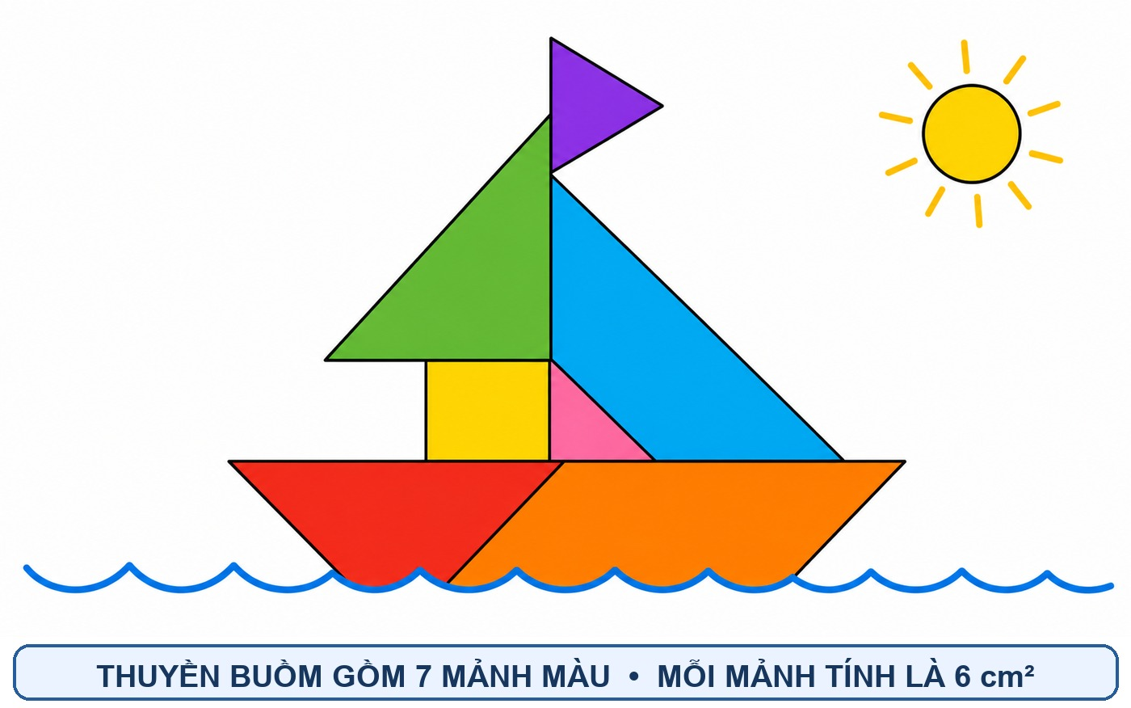
A. 13 cm²
B. 36 cm²
C. 42 cm²
D. 49 cm²

Đáp án: C. 42 cm²

Lời giải chi tiết: Bảy mảnh không chồng lên nhau nên diện tích hình thuyền bằng tổng diện tích của 7 mảnh. Ta tính 6 × 7 = 42 cm². Vì thế chọn C.

Bài 78. Em vui học Toán

Câu 6. Viết phân số - quan sát hình
Chú mèo được ghép từ 8 mảnh màu, trong đó có 3 mảnh tam giác. Phân số nào biểu thị phần số mảnh tam giác trong toàn bộ hình?
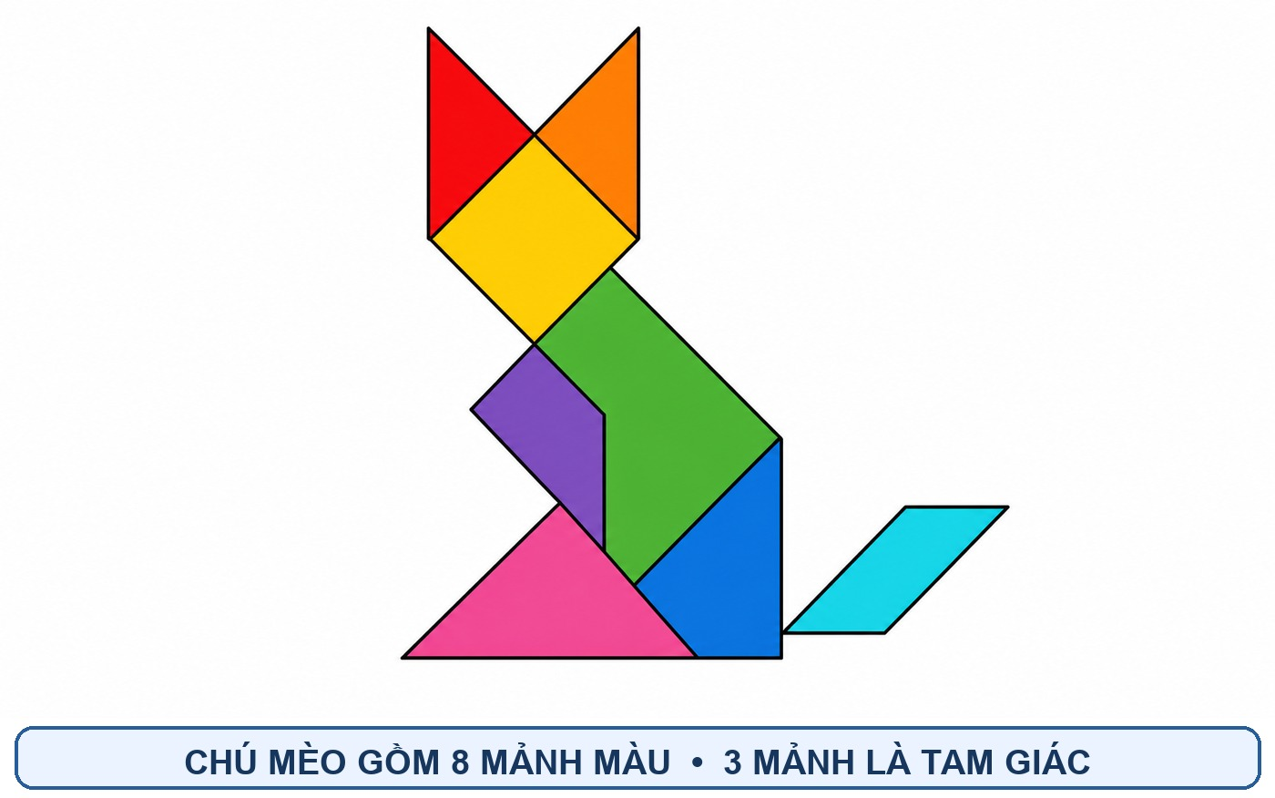
Phần trả lời: Viết phân số tối giản nếu có thể.

Đáp án: 3/8

Lời giải chi tiết: Mẫu số là tổng số mảnh, bằng 8; tử số là số mảnh tam giác, bằng 3. Ta được phân số 3/8. Vì 3 và 8 không có ước chung lớn hơn 1 nên phân số đã tối giản.

Bài 78. Em vui học Toán

Câu 7. Rút gọn phân số - quan sát hình
Chú chim gồm 8 mảnh màu, có 4 mảnh tam giác. Viết phân số biểu thị phần mảnh tam giác và rút gọn phân số đó.
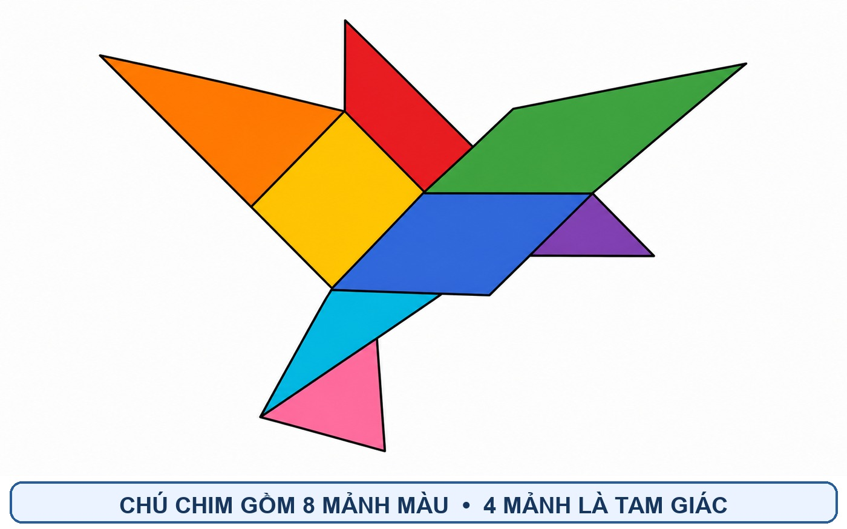
Phần trả lời: Ghi phân số ban đầu và phân số tối giản.

Đáp án: 4/8 = 1/2

Lời giải chi tiết: Bốn trong tám mảnh là tam giác nên phân số cần viết là 4/8. Chia cả tử số và mẫu số cho 4, ta được 4/8 = 1/2. Nghĩa là một nửa số mảnh là tam giác.

Bài 78. Em vui học Toán

Câu 8. Viết phân số - quan sát hình
Hình người chạy gồm 8 mảnh màu, trong đó 2 mảnh tạo thành hai chân. Hai mảnh chân chiếm bao nhiêu phần số mảnh của hình?
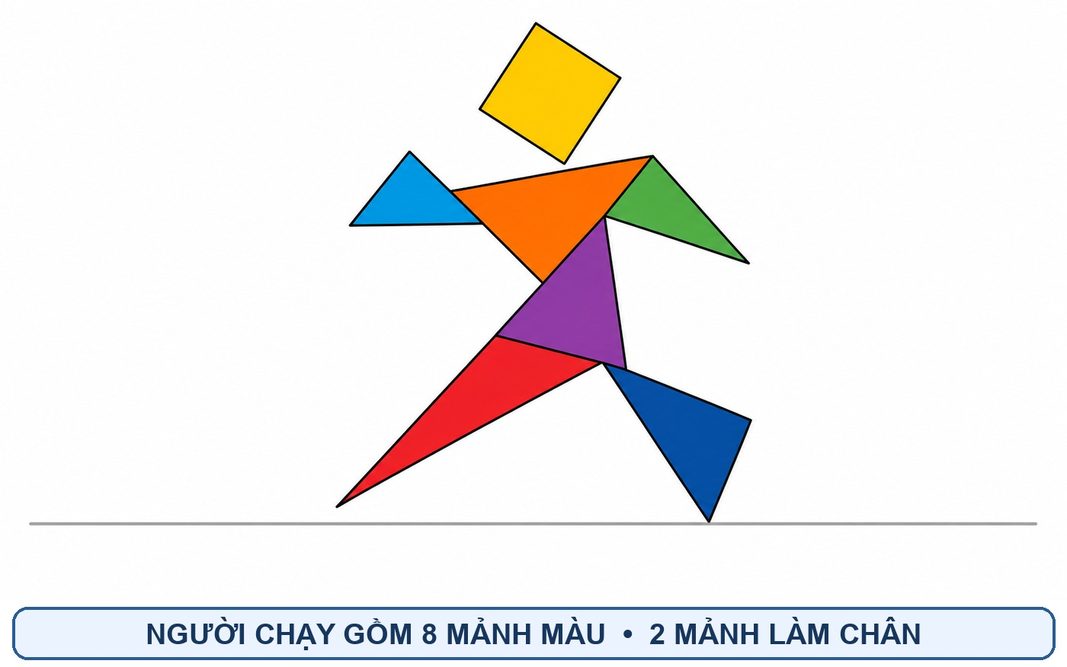
Phần trả lời: Viết và rút gọn phân số.

Đáp án: 2/8 = 1/4

Lời giải chi tiết: Có 2 mảnh làm chân trên tổng số 8 mảnh, nên phân số là 2/8. Chia cả tử và mẫu cho 2 được 1/4. Vậy các mảnh làm chân chiếm một phần tư số mảnh.

Bài 78. Em vui học Toán

Câu 9. Trắc nghiệm ABCD - quan sát hình
Tên lửa gồm 7 mảnh màu, trong đó có 3 mảnh tam giác. Phân số biểu thị phần mảnh tam giác là:
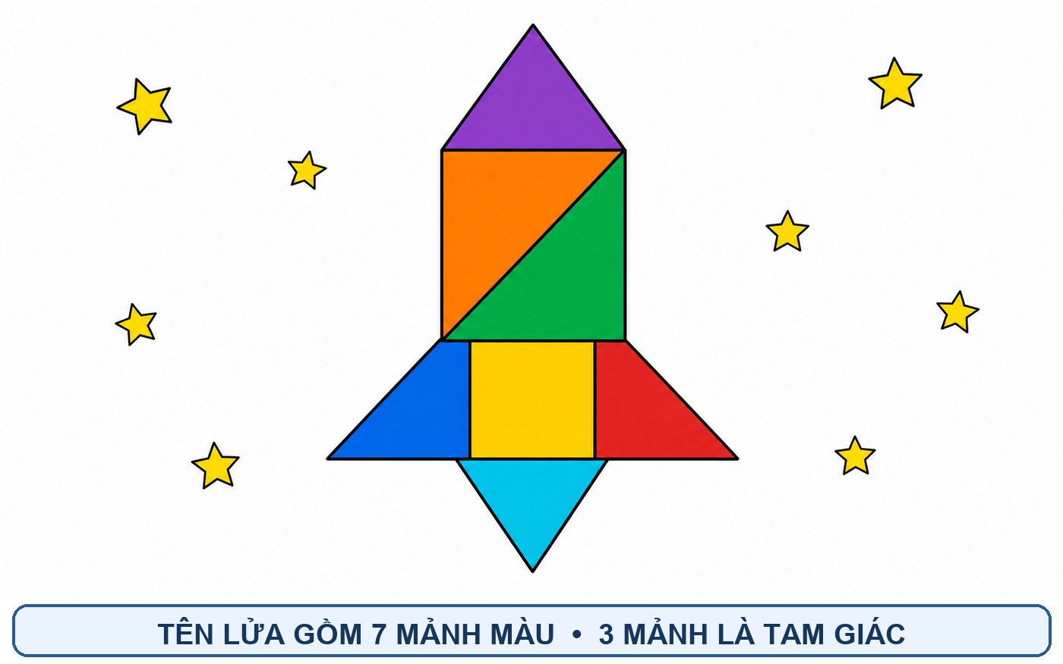
A. 3/7
B. 4/7
C. 3/4
D. 7/3

Đáp án: A. 3/7

Lời giải chi tiết: Tử số là số mảnh tam giác, bằng 3. Mẫu số là tổng số mảnh, bằng 7. Do đó phân số đúng là 3/7, chọn A.

Bài 78. Em vui học Toán

Câu 10. Quan sát và suy luận
Chú cá gồm 8 mảnh màu, phần đuôi gồm 2 mảnh. Phần đuôi chiếm bao nhiêu phần số mảnh của chú cá?
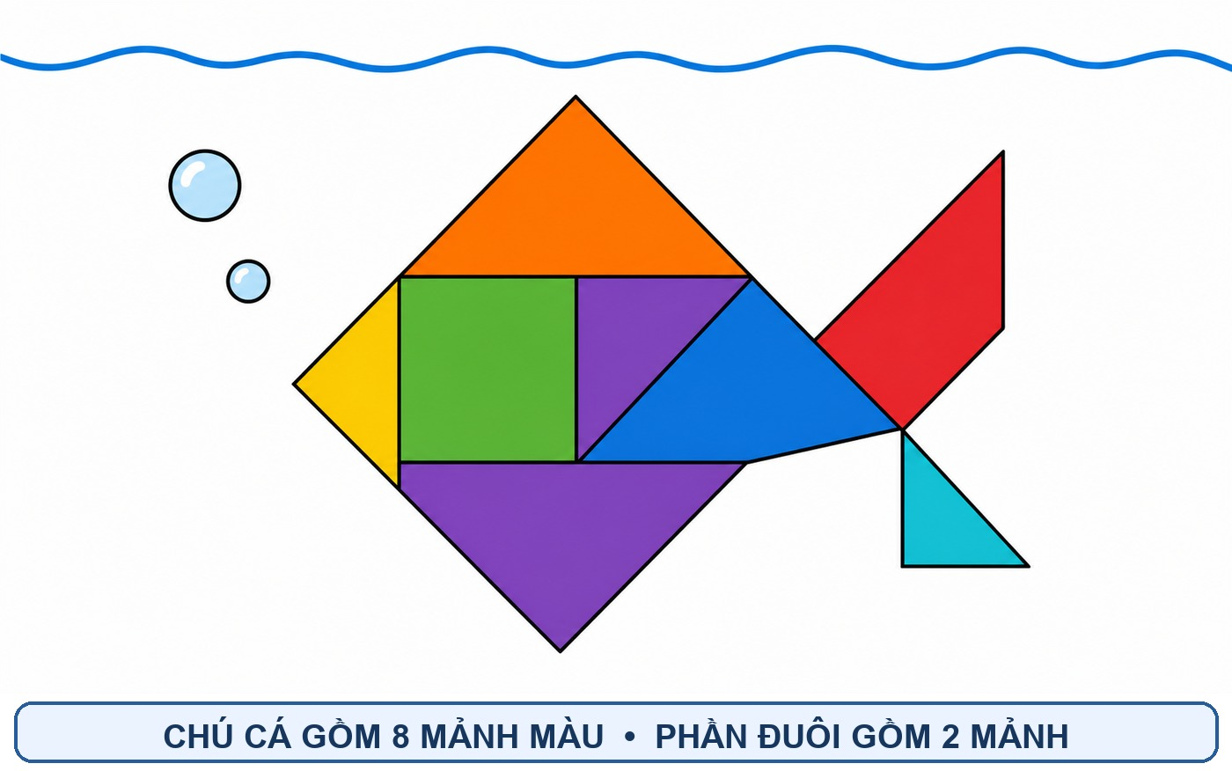
Phần trả lời: Viết phân số tối giản.

Đáp án: 1/4

Lời giải chi tiết: Phần đuôi có 2 mảnh trong tổng số 8 mảnh nên chiếm 2/8. Rút gọn bằng cách chia cả tử và mẫu cho 2, ta được 1/4. Vậy phần đuôi chiếm một phần tư số mảnh.

Bài 78. Em vui học Toán

Câu 11. So sánh phân số - quan sát hình
Chim thiên nga gồm 7 mảnh màu; 2 mảnh tạo cổ và đầu. So sánh phần số mảnh tạo cổ và đầu với 1/3 tổng số mảnh.
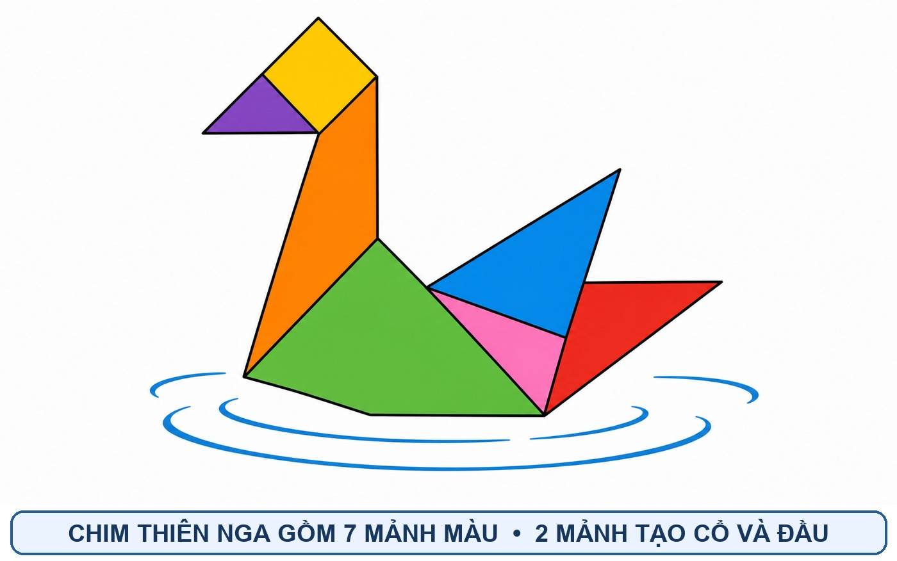
Phần trả lời: Điền dấu >, < hoặc = giữa 2/7 và 1/3.

Đáp án: 2/7 < 1/3

Lời giải chi tiết: Quy đồng hai phân số: 2/7 = 6/21 và 1/3 = 7/21. Hai phân số có cùng mẫu 21, mà 6 < 7 nên 2/7 < 1/3. Phần cổ và đầu ít hơn một phần ba số mảnh.

Bài 78. Em vui học Toán

Câu 12. Đúng - sai
Khi lật hoặc xoay một mảnh Tangram, diện tích của mảnh đó không thay đổi. Khẳng định này đúng hay sai?
Phần trả lời: Ghi Đúng hoặc Sai và giải thích.

Đáp án: Đúng

Lời giải chi tiết: Lật hoặc xoay chỉ làm thay đổi hướng đặt và vị trí của mảnh, không làm mảnh to hơn hay nhỏ đi. Vì kích thước không đổi nên diện tích cũng không đổi. Khẳng định đã cho là đúng.

Bài 78. Em vui học Toán

Câu 13. Tính cạnh hình vuông
Bảy mảnh Tangram được ghép kín thành một hình vuông có diện tích 144 cm². Cạnh hình vuông dài bao nhiêu xăng-ti-mét?
Phần trả lời: Tìm số mà nhân với chính nó bằng 144.

Đáp án: 12 cm

Lời giải chi tiết: Diện tích hình vuông bằng cạnh nhân cạnh. Ta thấy 12 × 12 = 144 nên cạnh hình vuông dài 12 cm. Có thể kiểm tra lại bằng phép nhân 12 × 12.

Bài 78. Em vui học Toán

Câu 14. Tính diện tích còn thiếu
Một bộ ghép có tổng diện tích 80 cm². Sáu mảnh đã biết có tổng diện tích 68 cm². Mảnh còn lại có diện tích bao nhiêu?
Phần trả lời: Viết phép tính và đáp số.

Đáp án: 12 cm²

Lời giải chi tiết: Tổng diện tích của bảy mảnh bằng 80 cm². Muốn tìm phần còn thiếu, ta lấy tổng trừ phần đã biết: 80 - 68 = 12 cm². Vậy mảnh cuối có diện tích 12 cm².

Bài 78. Em vui học Toán

Câu 15. Sắp xếp bước thực hiện
Sắp xếp các bước để ghép một hình theo mẫu: (1) Đặt thử và điều chỉnh; (2) Quan sát đường bao của mẫu; (3) Chọn mảnh phù hợp; (4) Kiểm tra không chồng hoặc hở.
Phần trả lời: Ghi thứ tự hợp lí.

Đáp án: (2) → (3) → (1) → (4)

Lời giải chi tiết: Trước hết cần quan sát mẫu để biết đường bao cần tạo. Sau đó chọn mảnh có cạnh và góc phù hợp, đặt thử rồi điều chỉnh. Cuối cùng kiểm tra các mảnh ghép kín, không chồng lên nhau và không để khe hở.

Bài 78. Em vui học Toán

Câu 16. Trắc nghiệm ABCD
Hai tam giác vuông cân bằng nhau có thể ghép theo cạnh huyền để tạo thành hình nào?
A. Hình vuông
B. Hình tròn
C. Hình ngũ giác đều
D. Hình bầu dục

Đáp án: A. Hình vuông

Lời giải chi tiết: Khi ghép hai tam giác vuông cân bằng nhau theo cạnh huyền, bốn cạnh ngoài bằng nhau và bốn góc ngoài là góc vuông. Hình nhận được là hình vuông. Các hình tròn hoặc bầu dục không thể tạo từ hai cạnh thẳng như vậy.

Bài 78. Em vui học Toán

Câu 17. So sánh diện tích
Hình A dùng đủ 7 mảnh của một bộ Tangram. Hình B cũng dùng đủ 7 mảnh ấy nhưng được xếp khác đi. So sánh diện tích hai hình.
Phần trả lời: Nêu kết luận và lí do.

Đáp án: Hai hình có diện tích bằng nhau

Lời giải chi tiết: Cả hai hình đều dùng đúng cùng bảy mảnh và các mảnh không chồng lên nhau. Việc thay đổi cách sắp xếp không làm thay đổi diện tích từng mảnh. Vì vậy tổng diện tích của hai hình bằng nhau.

Bài 78. Em vui học Toán

Câu 18. Tính chu vi hình vuông
Một bộ Tangram ghép thành hình vuông cạnh 15 cm. Chu vi hình vuông đó là bao nhiêu?
Phần trả lời: Viết phép tính và đáp số.

Đáp án: 60 cm

Lời giải chi tiết: Chu vi hình vuông bằng độ dài một cạnh nhân 4. Ta tính 15 × 4 = 60 cm. Vậy chu vi hình vuông là 60 cm.

Bài 78. Em vui học Toán

Câu 19. Bài toán tỉ lệ mảnh ghép
Một hình ghép có 10 mảnh, trong đó 6 mảnh là tam giác. Phân số tối giản biểu thị phần mảnh tam giác là bao nhiêu?
Phần trả lời: Viết và rút gọn phân số.

Đáp án: 3/5

Lời giải chi tiết: Sáu trong mười mảnh là tam giác nên phân số ban đầu là 6/10. Chia cả tử và mẫu cho 2 được 3/5. Vậy phần mảnh tam giác chiếm 3/5.

Bài 78. Em vui học Toán

Câu 20. Tìm số mảnh
Ba hình con giống nhau, mỗi hình dùng 7 mảnh ghép. Nếu không dùng chung mảnh nào thì cần tất cả bao nhiêu mảnh?
Phần trả lời: Viết phép tính.

Đáp án: 21 mảnh

Lời giải chi tiết: Mỗi hình cần 7 mảnh và có 3 hình như nhau. Số mảnh cần là 7 × 3 = 21 mảnh. Điều kiện không dùng chung đảm bảo ta phải tính đủ mảnh cho từng hình.

Bài 78. Em vui học Toán

Câu 21. Vận dụng diện tích
Một hình vuông diện tích 100 cm² được cắt thành 5 tam giác có tổng diện tích 75 cm² và hai mảnh còn lại. Hai mảnh còn lại có tổng diện tích bao nhiêu?
Phần trả lời: Tính phần diện tích còn lại.

Đáp án: 25 cm²

Lời giải chi tiết: Tổng diện tích tất cả các mảnh vẫn bằng diện tích hình vuông ban đầu là 100 cm². Năm tam giác chiếm 75 cm², nên hai mảnh còn lại chiếm 100 - 75 = 25 cm².

Bài 78. Em vui học Toán

Câu 22. Giải thích lựa chọn
Để ghép một hình vuông kín từ nhiều mảnh, tại sao không được để hai mảnh chồng lên nhau?
Phần trả lời: Trả lời bằng một hoặc hai câu rõ ý.

Đáp án: Vì phần chồng lên nhau bị tính hai lần và sẽ làm hình thiếu diện tích ở vị trí khác

Lời giải chi tiết: Mỗi mảnh phải đóng góp một phần riêng vào hình vuông. Nếu hai mảnh chồng nhau, phần diện tích đó bị sử dụng hai lần, còn một vùng khác sẽ không có mảnh để lấp. Vì vậy các mảnh chỉ được ghép sát cạnh, không chồng lên nhau.

BÀI 82. ÔN TẬP VỀ SỐ TỰ NHIÊN VÀ CÁC PHÉP TÍNH VỚI SỐ TỰ NHIÊN
22 câu • 11 câu có hình riêng • Đáp án và lời giải trình bày độc lập.
Bài 82. Ôn tập về số tự nhiên và các phép tính với số tự nhiên

Câu 1. Lập số - quan sát bảng giá trị
Dùng lần lượt các chữ số 7, 3, 1, 8, 9, 6, 0 để lập một số có bảy chữ số. Đọc số vừa lập và cho biết chữ số 8 thuộc hàng nào.
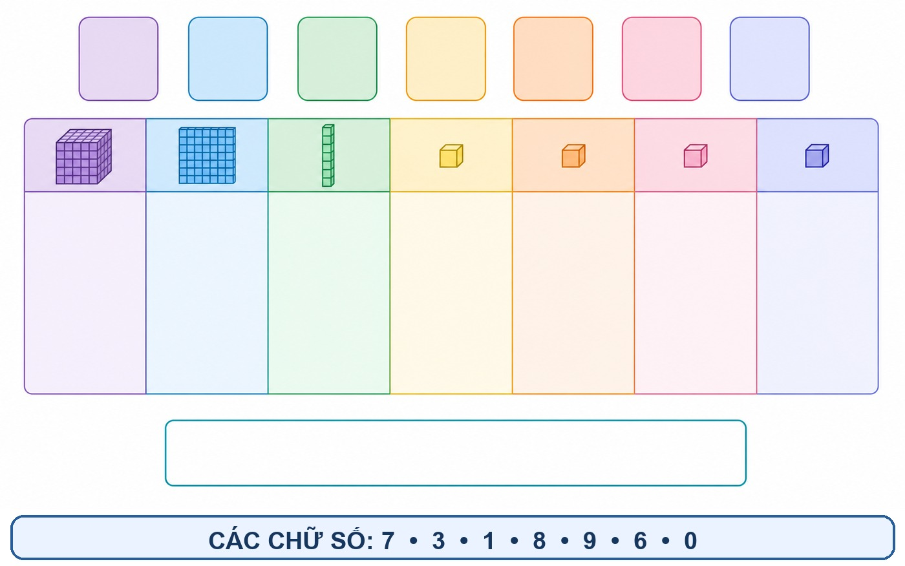
Phần trả lời: Viết số, cách đọc và tên hàng của chữ số 8.

Đáp án: 7 318 960; bảy triệu ba trăm mười tám nghìn chín trăm sáu mươi; chữ số 8 ở hàng nghìn

Lời giải chi tiết: Viết các chữ số theo đúng thứ tự ta được 7 318 960. Tách thành các lớp: 7 triệu, 318 nghìn, 960 đơn vị để đọc số. Trong số này, chữ số 8 đứng ở hàng nghìn nên có giá trị 8 000.

Bài 82. Ôn tập về số tự nhiên và các phép tính với số tự nhiên

Câu 2. Số tự nhiên trên tia số - quan sát hình
Đoạn từ 0 đến 1 000 000 được chia thành 10 phần bằng nhau. Mỗi khoảng giữa hai vạch liên tiếp biểu thị bao nhiêu đơn vị?
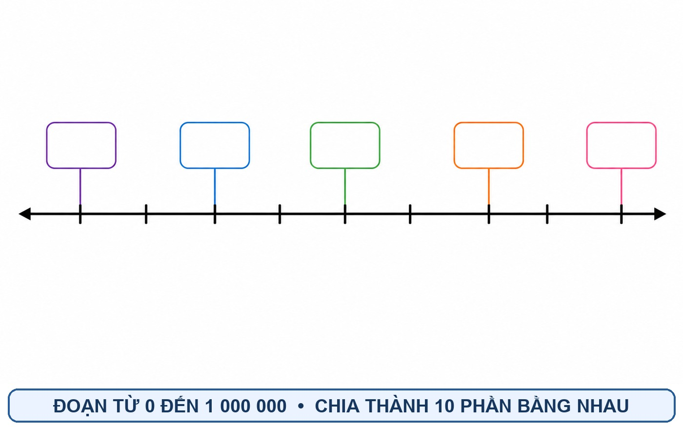
Phần trả lời: Viết phép chia và kết quả.

Đáp án: 100 000 đơn vị

Lời giải chi tiết: Toàn đoạn biểu thị 1 000 000 đơn vị và được chia đều thành 10 khoảng. Giá trị mỗi khoảng là 1 000 000 : 10 = 100 000. Vì vậy các vạch liên tiếp hơn kém nhau 100 000.

Bài 82. Ôn tập về số tự nhiên và các phép tính với số tự nhiên

Câu 3. Làm tròn số - quan sát hình
Làm tròn các số 731 986 đến hàng nghìn; 5 392 107 đến hàng chục nghìn; 689 540 001 đến hàng triệu.
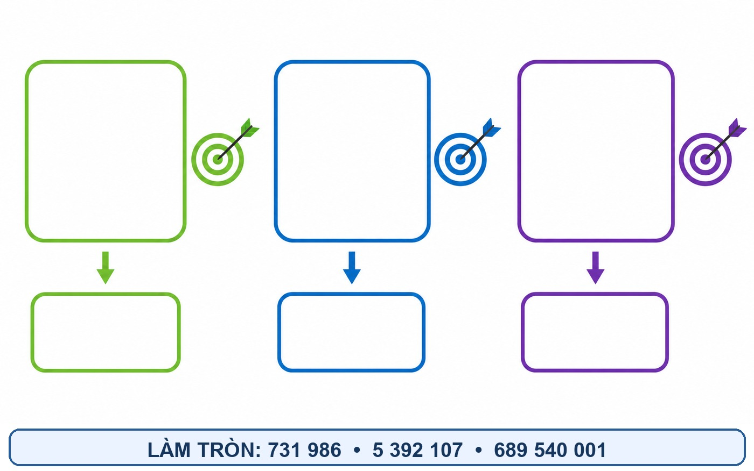
Phần trả lời: Ghi ba kết quả theo đúng thứ tự.

Đáp án: 732 000; 5 390 000; 690 000 000

Lời giải chi tiết: Với 731 986, chữ số hàng trăm là 9 nên làm tròn lên thành 732 000. Với 5 392 107, chữ số hàng nghìn là 2 nên giữ hàng chục nghìn, được 5 390 000. Với 689 540 001, phần sau 689 triệu lớn hơn nửa triệu nên làm tròn thành 690 000 000.

Bài 82. Ôn tập về số tự nhiên và các phép tính với số tự nhiên

Câu 4. So sánh số tự nhiên - quan sát hình
So sánh 92 504 và 103 600. Điền dấu thích hợp và giải thích dựa vào số chữ số.
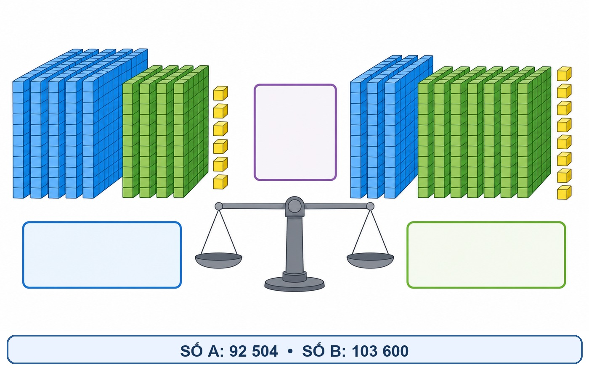
Phần trả lời: Điền >, < hoặc =.

Đáp án: 92 504 < 103 600

Lời giải chi tiết: Số 92 504 có 5 chữ số, còn 103 600 có 6 chữ số. Trong các số tự nhiên dương, số có nhiều chữ số hơn sẽ lớn hơn. Vì vậy 92 504 < 103 600.

Bài 82. Ôn tập về số tự nhiên và các phép tính với số tự nhiên

Câu 5. Tính tổng - quan sát tình huống
Thư viện có ba kệ sách lần lượt 1 245 quyển, 986 quyển và 1 769 quyển. Cả ba kệ có bao nhiêu quyển sách?
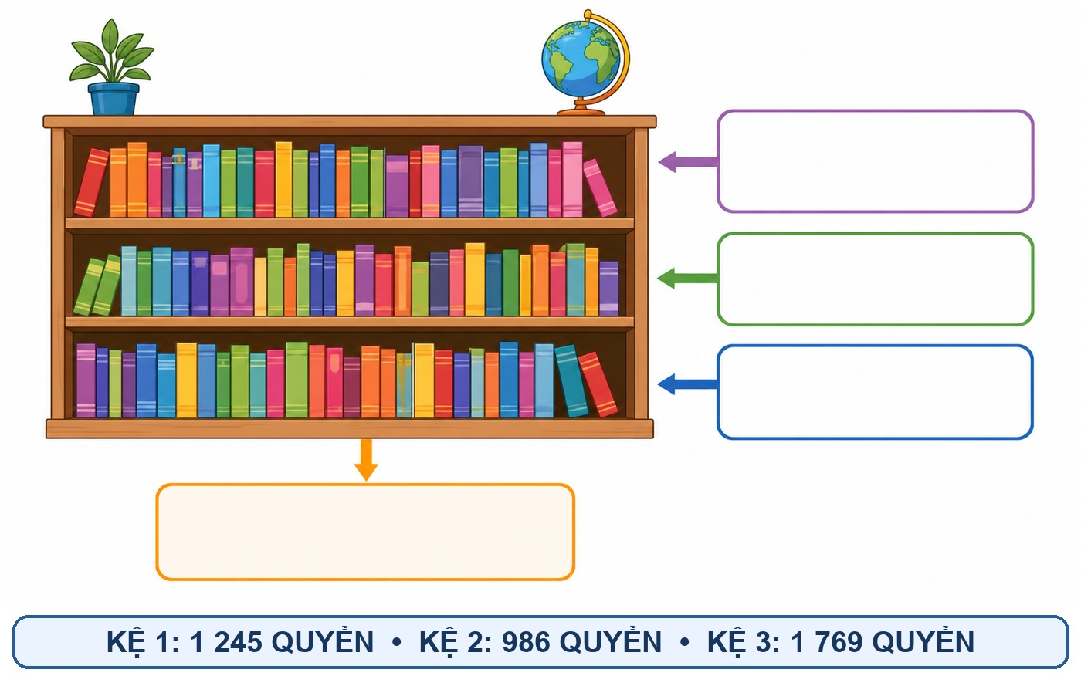
Phần trả lời: Đặt tính hoặc tính thuận tiện.

Đáp án: 4 000 quyển

Lời giải chi tiết: Ta có thể nhóm các số thuận tiện: 1 245 + 1 769 = 3 014. Sau đó 3 014 + 986 = 4 000. Vậy ba kệ có tất cả 4 000 quyển sách.

Bài 82. Ôn tập về số tự nhiên và các phép tính với số tự nhiên

Câu 6. Phép trừ - quan sát tình huống
Kho có 8 250 thùng hàng, đã giao 3 675 thùng. Kho còn lại bao nhiêu thùng?
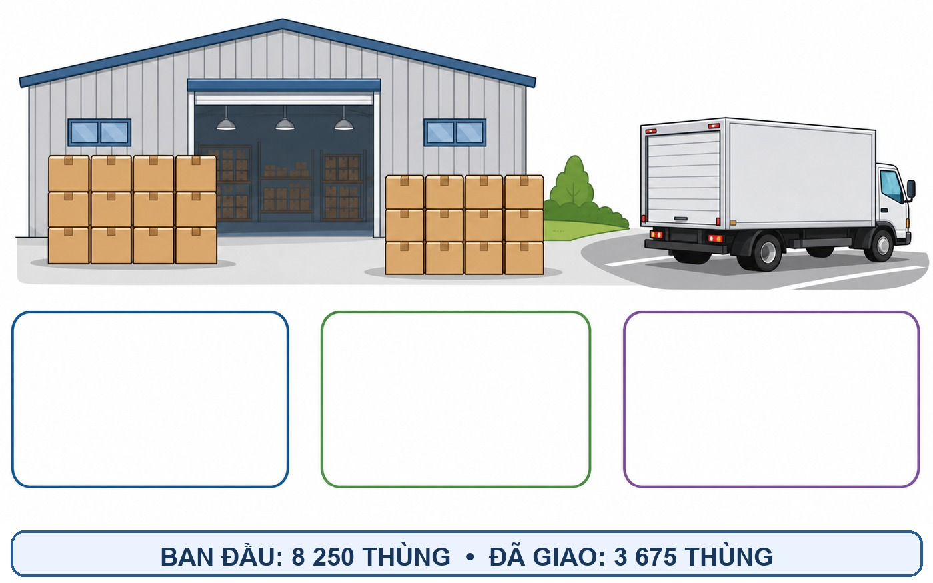
Phần trả lời: Đặt tính rồi tính.

Đáp án: 4 575 thùng

Lời giải chi tiết: Số thùng còn lại bằng số ban đầu trừ số đã giao. Ta tính 8 250 - 3 675 = 4 575. Kiểm tra: 4 575 + 3 675 = 8 250, nên kết quả đúng.

Bài 82. Ôn tập về số tự nhiên và các phép tính với số tự nhiên

Câu 7. Phép nhân - quan sát sơ đồ
Hội trường xếp 24 hàng ghế, mỗi hàng có 36 ghế. Hội trường có tất cả bao nhiêu ghế?
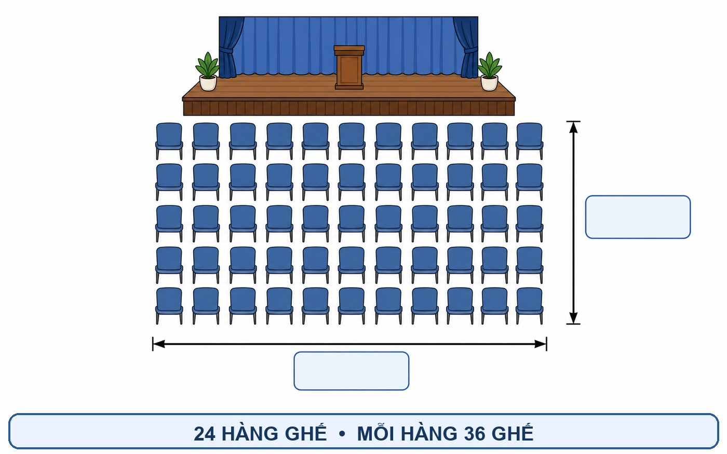
Phần trả lời: Viết phép nhân và đáp số.

Đáp án: 864 ghế

Lời giải chi tiết: Có 24 nhóm bằng nhau, mỗi nhóm 36 ghế, nên dùng phép nhân 36 × 24. Tính 36 × 20 = 720 và 36 × 4 = 144; cộng lại 720 + 144 = 864 ghế.

Bài 82. Ôn tập về số tự nhiên và các phép tính với số tự nhiên

Câu 8. Phép chia - quan sát tình huống
Có 864 quả được chia đều vào 6 thùng. Mỗi thùng có bao nhiêu quả?
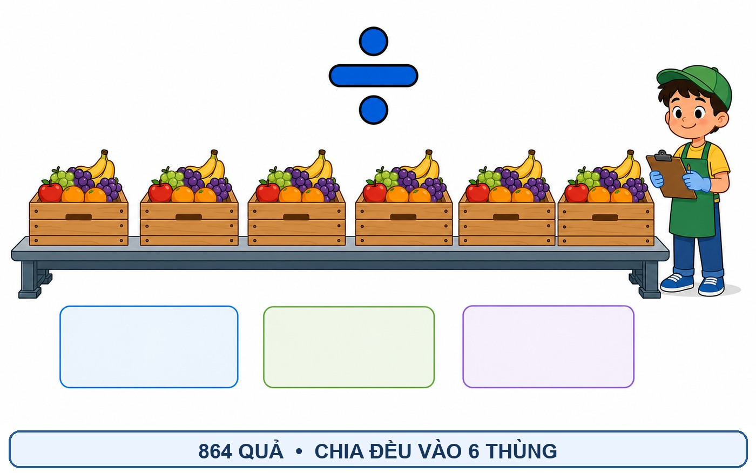
Phần trả lời: Viết phép chia và đáp số.

Đáp án: 144 quả

Lời giải chi tiết: Chia đều nghĩa là các thùng nhận số quả bằng nhau. Ta tính 864 : 6 = 144. Kiểm tra bằng phép nhân 144 × 6 = 864, nên mỗi thùng có 144 quả.

Bài 82. Ôn tập về số tự nhiên và các phép tính với số tự nhiên

Câu 9. Thực hiện chuỗi phép tính - quan sát sơ đồ
Bắt đầu từ 1 250, lần lượt cộng 750, trừ 400 rồi nhân kết quả với 3. Số cuối cùng là bao nhiêu?
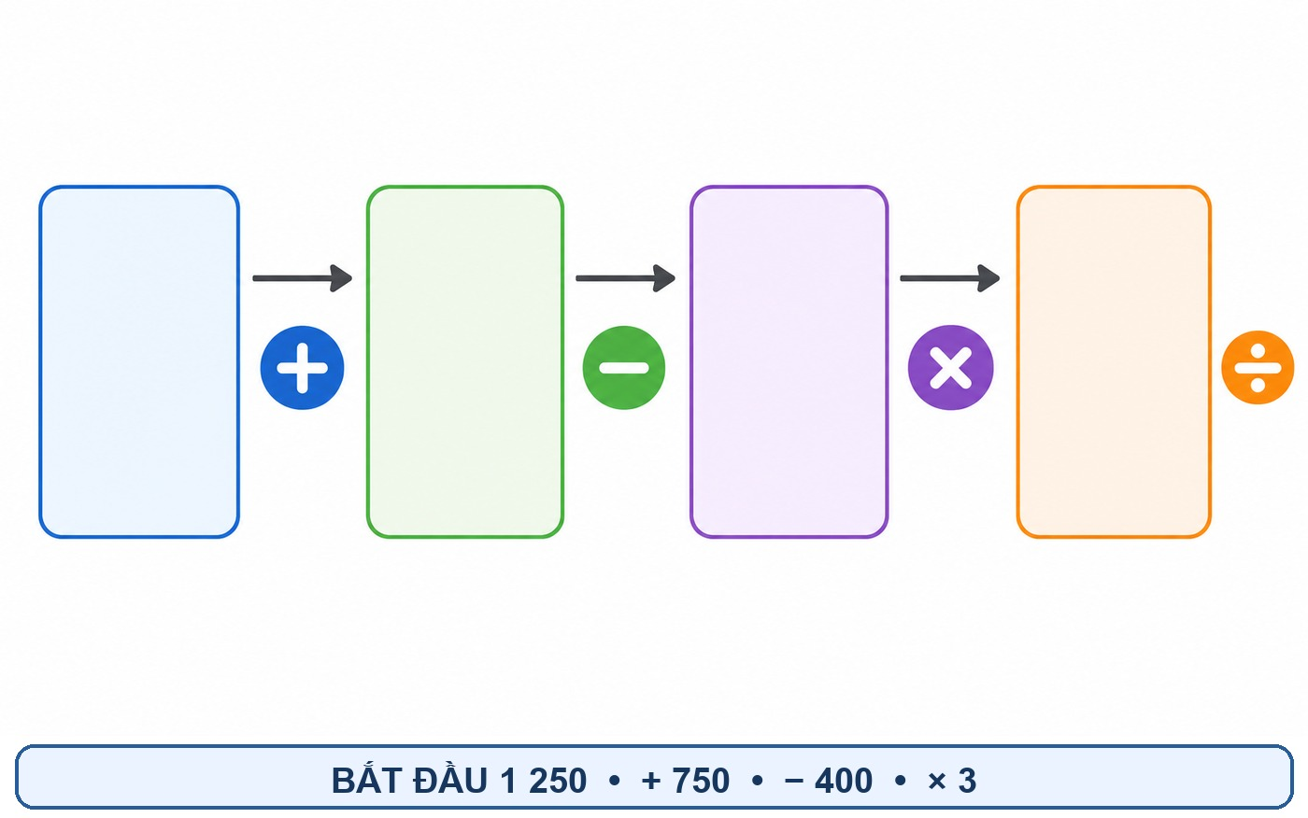
Phần trả lời: Viết từng kết quả trung gian.

Đáp án: 4 800

Lời giải chi tiết: Thực hiện đúng thứ tự trên sơ đồ: 1 250 + 750 = 2 000. Tiếp theo 2 000 - 400 = 1 600. Cuối cùng 1 600 × 3 = 4 800.

Bài 82. Ôn tập về số tự nhiên và các phép tính với số tự nhiên

Câu 10. Bài toán tiền - quan sát hình
Gian hàng bán 125 quyển vở, mỗi quyển 8 000 đồng và 75 chiếc bút, mỗi chiếc 5 000 đồng. Tổng số tiền thu được là bao nhiêu?
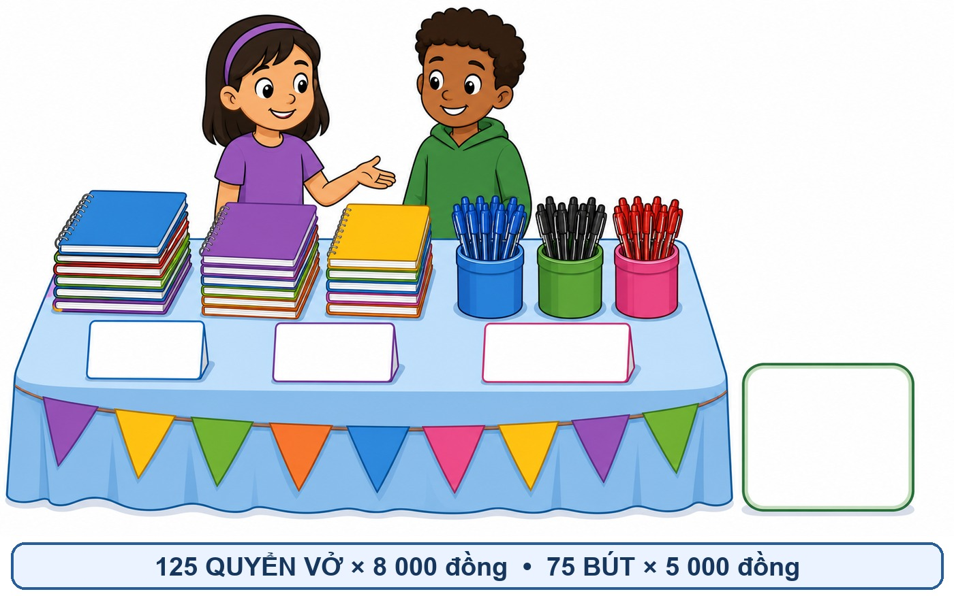
Phần trả lời: Tính tiền từng loại rồi cộng.

Đáp án: 1 375 000 đồng

Lời giải chi tiết: Tiền bán vở là 125 × 8 000 = 1 000 000 đồng. Tiền bán bút là 75 × 5 000 = 375 000 đồng. Tổng tiền là 1 000 000 + 375 000 = 1 375 000 đồng.

Bài 82. Ôn tập về số tự nhiên và các phép tính với số tự nhiên

Câu 11. Giá trị chữ số - quan sát hình
Trong số 6 084 275, chữ số 8 có giá trị bao nhiêu? Chữ số 4 có giá trị bao nhiêu?
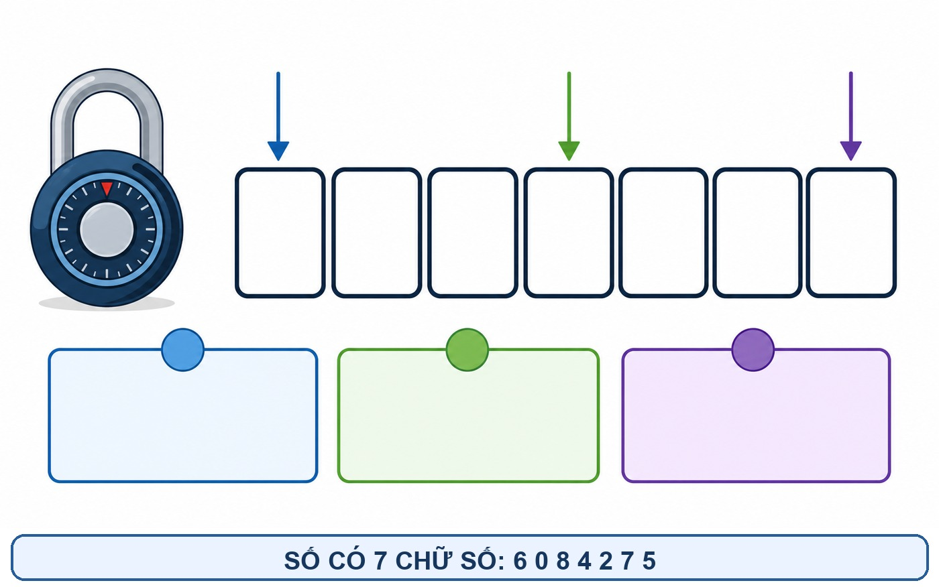
Phần trả lời: Ghi giá trị của hai chữ số.

Đáp án: Chữ số 8 có giá trị 80 000; chữ số 4 có giá trị 4 000

Lời giải chi tiết: Số được tách thành 6 triệu, 084 nghìn và 275 đơn vị. Chữ số 8 đứng ở hàng chục nghìn nên có giá trị 80 000; chữ số 4 ở hàng nghìn nên có giá trị 4 000.

Bài 82. Ôn tập về số tự nhiên và các phép tính với số tự nhiên

Câu 12. Trắc nghiệm ABCD
Số gồm 5 triệu, 8 chục nghìn, 3 nghìn, 2 trăm và 7 đơn vị được viết là:
A. 5 083 207
B. 5 803 207
C. 5 083 270
D. 5 830 207

Đáp án: A. 5 083 207

Lời giải chi tiết: Ta đặt đúng giá trị theo hàng: 5 ở hàng triệu, 8 ở hàng chục nghìn, 3 ở hàng nghìn, 2 ở hàng trăm và 7 ở hàng đơn vị. Những hàng không được nêu phải viết 0. Số nhận được là 5 083 207.

Bài 82. Ôn tập về số tự nhiên và các phép tính với số tự nhiên

Câu 13. Sắp xếp số
Sắp xếp các số 608 050; 680 005; 608 500; 680 050 theo thứ tự từ bé đến lớn.
Phần trả lời: Viết dãy số đã sắp xếp.

Đáp án: 608 050; 608 500; 680 005; 680 050

Lời giải chi tiết: Hai số bắt đầu bằng 608 nghìn nhỏ hơn hai số bắt đầu bằng 680 nghìn. Trong nhóm 608 nghìn, 050 < 500; trong nhóm 680 nghìn, 005 < 050. Vì thế thứ tự đúng là 608 050; 608 500; 680 005; 680 050.

Bài 82. Ôn tập về số tự nhiên và các phép tính với số tự nhiên

Câu 14. Tính thuận tiện
Tính bằng cách thuận tiện: 2 675 + 1 325 + 4 860.
Phần trả lời: Nêu cách nhóm số.

Đáp án: 8 860

Lời giải chi tiết: Ta nhóm 2 675 với 1 325 vì tổng của chúng là một số tròn nghìn: 2 675 + 1 325 = 4 000. Sau đó 4 000 + 4 860 = 8 860. Cách nhóm này giúp tính nhanh và ít sai.

Bài 82. Ôn tập về số tự nhiên và các phép tính với số tự nhiên

Câu 15. Tìm thành phần chưa biết
Tìm x biết x - 27 845 = 16 290.
Phần trả lời: Viết phép tính tìm x và kiểm tra.

Đáp án: x = 44 135

Lời giải chi tiết: Muốn tìm số bị trừ, ta lấy hiệu cộng với số trừ. Vì vậy x = 16 290 + 27 845 = 44 135. Kiểm tra: 44 135 - 27 845 = 16 290.

Bài 82. Ôn tập về số tự nhiên và các phép tính với số tự nhiên

Câu 16. Biểu thức có dấu ngoặc
Tính giá trị biểu thức 12 500 - (3 250 + 1 750).
Phần trả lời: Tính trong ngoặc trước.

Đáp án: 7 500

Lời giải chi tiết: Dấu ngoặc cho biết phải tính tổng bên trong trước: 3 250 + 1 750 = 5 000. Sau đó lấy 12 500 - 5 000 = 7 500. Vậy giá trị biểu thức là 7 500.

Bài 82. Ôn tập về số tự nhiên và các phép tính với số tự nhiên

Câu 17. Phép chia có dư
Chia 9 875 quyển sách vào các hộp, mỗi hộp 24 quyển. Xếp được nhiều nhất bao nhiêu hộp đầy và còn thừa bao nhiêu quyển?
Phần trả lời: Thực hiện phép chia có dư.

Đáp án: 411 hộp đầy, thừa 11 quyển

Lời giải chi tiết: Ta tính 9 875 : 24 = 411 dư 11 vì 24 × 411 = 9 864 và 9 875 - 9 864 = 11. Số dư 11 nhỏ hơn số chia 24 nên phép chia đúng.

Bài 82. Ôn tập về số tự nhiên và các phép tính với số tự nhiên

Câu 18. Ước lượng
Không tính chính xác, hãy chọn ước lượng hợp lí nhất cho 398 765 + 201 240: 500 000; 600 000 hay 700 000.
Phần trả lời: Nêu kết quả ước lượng và cách làm tròn.

Đáp án: Khoảng 600 000

Lời giải chi tiết: Làm tròn 398 765 đến hàng trăm nghìn được 400 000; 201 240 được 200 000. Tổng ước lượng là 400 000 + 200 000 = 600 000. Vì vậy 600 000 là lựa chọn hợp lí nhất.

Bài 82. Ôn tập về số tự nhiên và các phép tính với số tự nhiên

Câu 19. Đúng - sai
Bạn Minh tính 3 205 × 40 = 12 820. Minh làm đúng hay sai?
Phần trả lời: Ghi Đúng hoặc Sai và sửa lại.

Đáp án: Sai; kết quả đúng là 128 200

Lời giải chi tiết: Nhân với 40 có thể nhân với 4 rồi nhân tiếp với 10. Ta có 3 205 × 4 = 12 820; sau đó 12 820 × 10 = 128 200. Minh đã quên nhân thêm với 10.

Bài 82. Ôn tập về số tự nhiên và các phép tính với số tự nhiên

Câu 20. Bài toán nhiều bước
Một nhà máy làm 1 250 sản phẩm mỗi ngày trong 24 ngày. Nhà máy đã giao 18 750 sản phẩm. Còn lại bao nhiêu sản phẩm?
Phần trả lời: Tính tổng sản phẩm rồi trừ số đã giao.

Đáp án: 11 250 sản phẩm

Lời giải chi tiết: Trong 24 ngày, nhà máy làm được 1 250 × 24 = 30 000 sản phẩm. Số còn lại là 30 000 - 18 750 = 11 250 sản phẩm.

Bài 82. Ôn tập về số tự nhiên và các phép tính với số tự nhiên

Câu 21. Tìm số theo điều kiện
Tìm số tự nhiên lớn nhất có sáu chữ số khác nhau được lập từ các chữ số 0, 2, 4, 6, 7, 9.
Phần trả lời: Viết số và giải thích cách sắp xếp.

Đáp án: 976 420

Lời giải chi tiết: Muốn số lớn nhất, ta đặt các chữ số theo thứ tự giảm dần từ hàng cao nhất. Sắp xếp 9, 7, 6, 4, 2, 0 ta được 976 420. Chữ số 0 ở cuối để không làm giảm giá trị của các hàng cao hơn.

Bài 82. Ôn tập về số tự nhiên và các phép tính với số tự nhiên

Câu 22. Vận dụng thực tế
Một trường dự định mua 48 máy tính, mỗi máy giá 12 500 000 đồng. Trường đã có 500 000 000 đồng. Trường còn thiếu bao nhiêu tiền?
Phần trả lời: Tính tổng tiền cần rồi tìm phần còn thiếu.

Đáp án: 100 000 000 đồng

Lời giải chi tiết: Tổng tiền mua 48 máy là 12 500 000 × 48 = 600 000 000 đồng. Trường đã có 500 000 000 đồng nên còn thiếu 600 000 000 - 500 000 000 = 100 000 000 đồng.

BÀI 83. ÔN TẬP VỀ PHÂN SỐ VÀ CÁC PHÉP TÍNH VỚI PHÂN SỐ
22 câu • 11 câu có hình riêng • Đáp án và lời giải trình bày độc lập.
Bài 83. Ôn tập về phân số và các phép tính với phân số

Câu 1. Nhận biết phân số - quan sát hình
Chiếc bánh được chia thành 8 phần bằng nhau, có 4 phần màu đỏ. Phần màu đỏ chiếm bao nhiêu chiếc bánh? Hãy rút gọn.
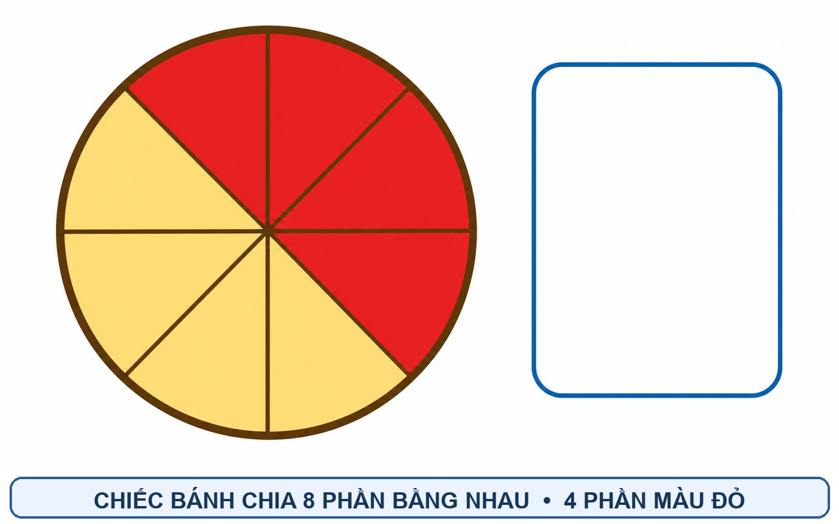
Phần trả lời: Viết phân số ban đầu và phân số tối giản.

Đáp án: 4/8 = 1/2

Lời giải chi tiết: Có 4 phần màu đỏ trên tổng số 8 phần bằng nhau nên phân số là 4/8. Chia cả tử và mẫu cho 4 được 1/2. Vậy phần màu đỏ chiếm một nửa chiếc bánh.

Bài 83. Ôn tập về phân số và các phép tính với phân số

Câu 2. Phân số bằng nhau - quan sát hình
Ba băng giấy biểu diễn 2/4, 3/6 và 5/10. Ba phân số này có bằng nhau không?
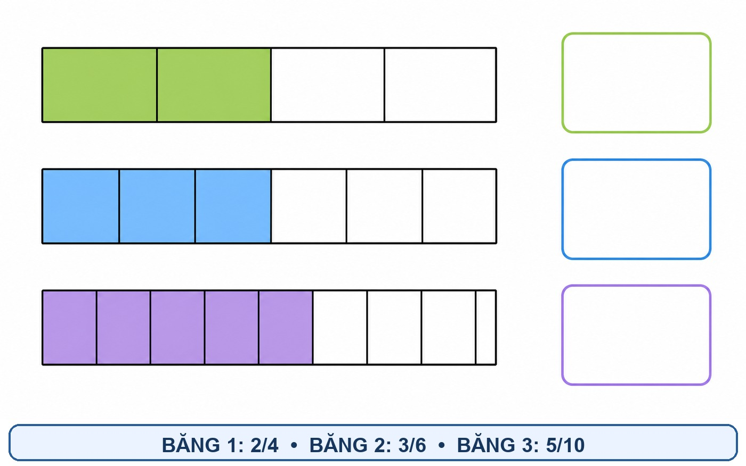
Phần trả lời: Rút gọn từng phân số để kết luận.

Đáp án: Có; cả ba đều bằng 1/2

Lời giải chi tiết: Rút gọn: 2/4 = 1/2, 3/6 = 1/2 và 5/10 = 1/2. Các băng giấy cũng cho thấy phần được tô đều chiếm một nửa chiều dài. Vì vậy ba phân số bằng nhau.

Bài 83. Ôn tập về phân số và các phép tính với phân số

Câu 3. Viết phân số - quan sát tập hợp
Có 12 quả táo, trong đó 5 quả được khoanh. Phân số biểu thị phần táo được khoanh là bao nhiêu?
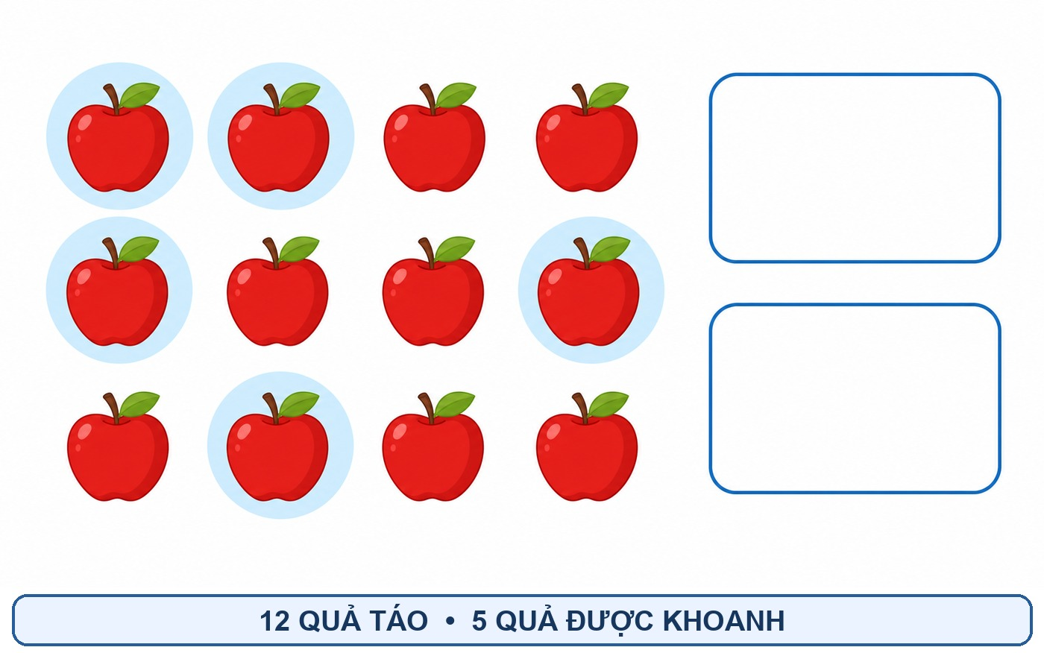
Phần trả lời: Viết phân số và cho biết đã tối giản chưa.

Đáp án: 5/12, đã tối giản

Lời giải chi tiết: Tử số là số quả được khoanh, bằng 5; mẫu số là tổng số táo, bằng 12. Ta được 5/12. Vì 5 và 12 không có ước chung lớn hơn 1 nên phân số đã tối giản.

Bài 83. Ôn tập về phân số và các phép tính với phân số

Câu 4. Phân số trên tia số - quan sát hình
Đoạn từ 0 đến 1 được chia thành 12 phần bằng nhau. Vạch thứ năm sau 0 biểu diễn phân số nào?
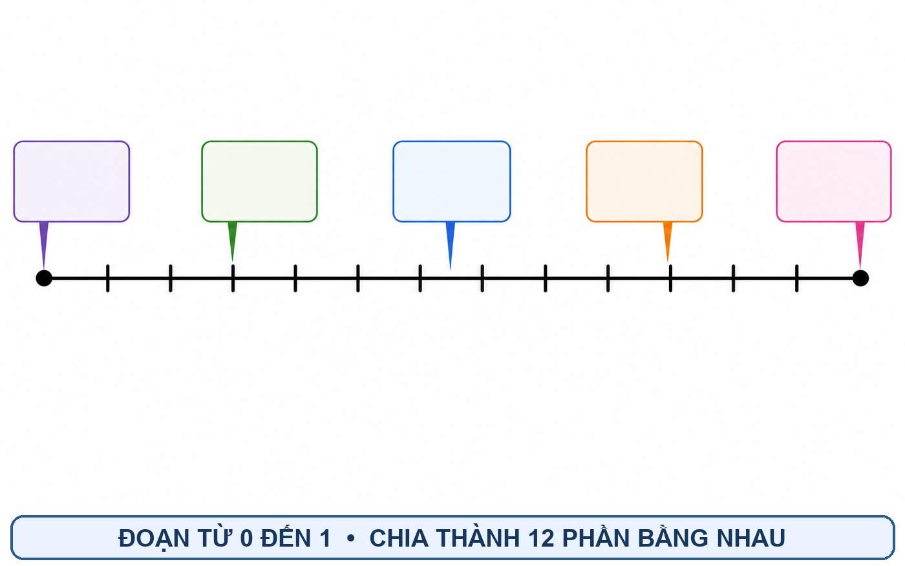
Phần trả lời: Viết phân số và rút gọn nếu có thể.

Đáp án: 5/12

Lời giải chi tiết: Mỗi khoảng nhỏ có độ dài bằng 1/12 đoạn đơn vị. Đi qua 5 khoảng từ 0 ta đến vị trí 5/12. Phân số này không rút gọn thêm được.

Bài 83. Ôn tập về phân số và các phép tính với phân số

Câu 5. So sánh phân số - quan sát hình
So sánh 4/6 và 6/9 bằng cách rút gọn hai phân số.
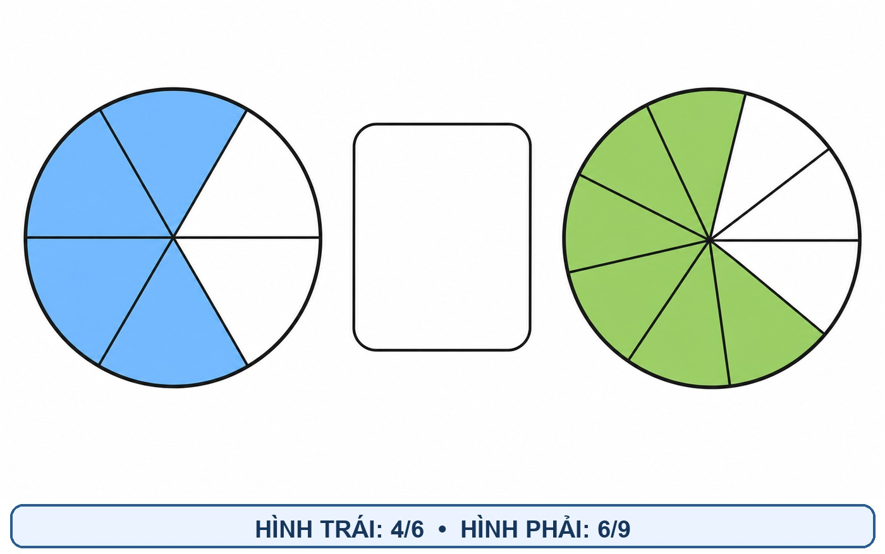
Phần trả lời: Điền dấu >, < hoặc =.

Đáp án: 4/6 = 6/9

Lời giải chi tiết: Rút gọn 4/6 bằng cách chia cho 2 được 2/3. Rút gọn 6/9 bằng cách chia cho 3 cũng được 2/3. Hai phân số cùng bằng 2/3 nên chúng bằng nhau.

Bài 83. Ôn tập về phân số và các phép tính với phân số

Câu 6. Cộng phân số trong thực tế - quan sát hình
Một công thức dùng 3/4 kg bột và 1/8 kg bơ. Tổng khối lượng bột và bơ là bao nhiêu ki-lô-gam?
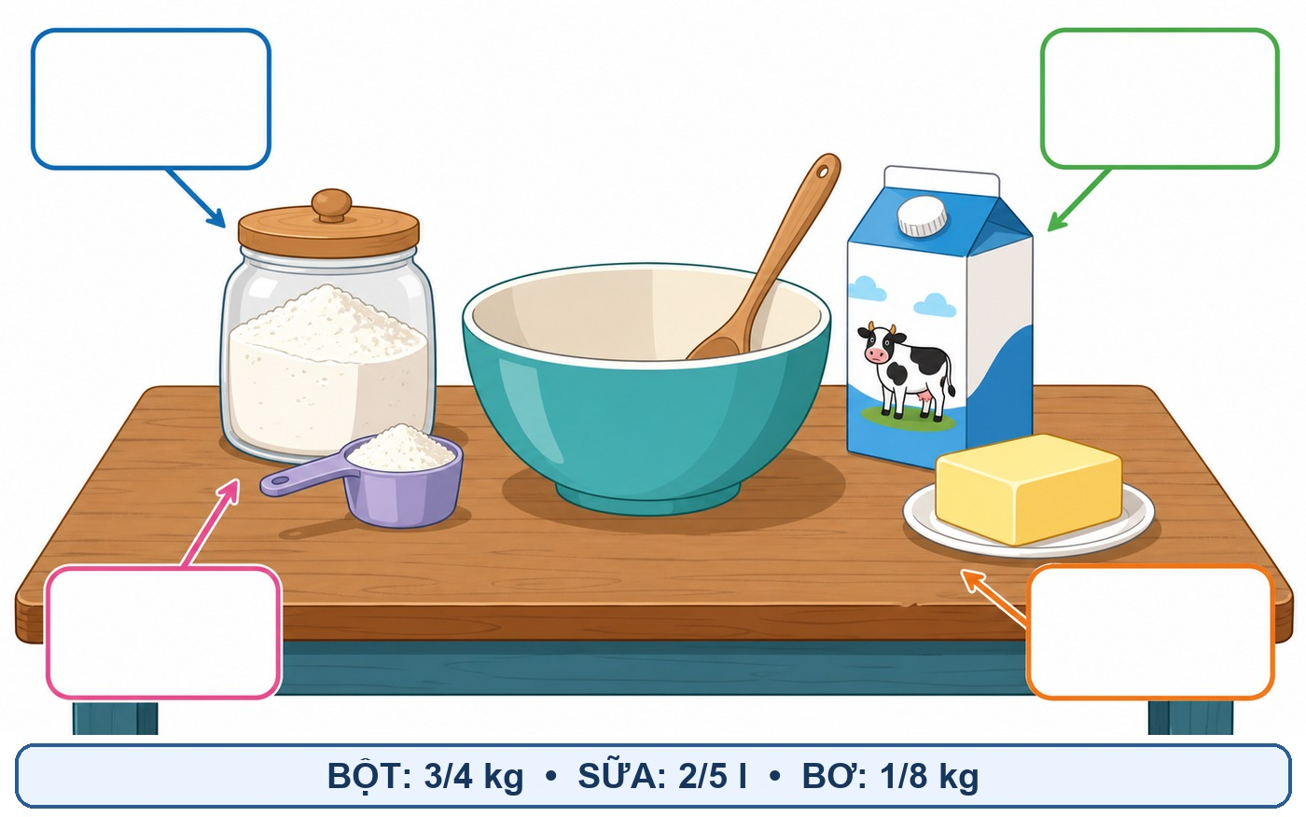
Phần trả lời: Quy đồng rồi cộng.

Đáp án: 7/8 kg

Lời giải chi tiết: Quy đồng 3/4 = 6/8. Khi đó 6/8 + 1/8 = 7/8. Vậy tổng khối lượng bột và bơ là 7/8 kg.

Bài 83. Ôn tập về phân số và các phép tính với phân số

Câu 7. Tìm phân số của một số - quan sát hình
Một bể có dung tích 240 lít và đang chứa lượng nước bằng 5/8 dung tích. Trong bể có bao nhiêu lít nước?
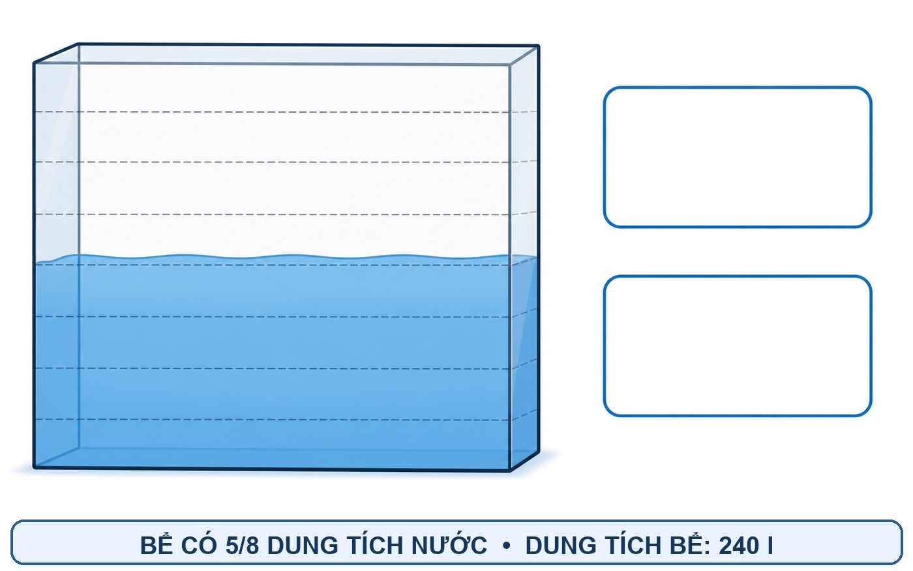
Phần trả lời: Tính 5/8 của 240.

Đáp án: 150 lít

Lời giải chi tiết: Muốn tìm 5/8 của 240, ta chia 240 thành 8 phần bằng nhau rồi lấy 5 phần. Ta có 240 : 8 = 30; 30 × 5 = 150. Vậy bể đang có 150 lít nước.

Bài 83. Ôn tập về phân số và các phép tính với phân số

Câu 8. Viết và rút gọn phân số - quan sát hình
Khu vườn có 12 ô bằng nhau: 4 ô trồng rau, 3 ô trồng hoa và 5 ô đất trống. Viết phân số tối giản biểu thị từng loại ô.
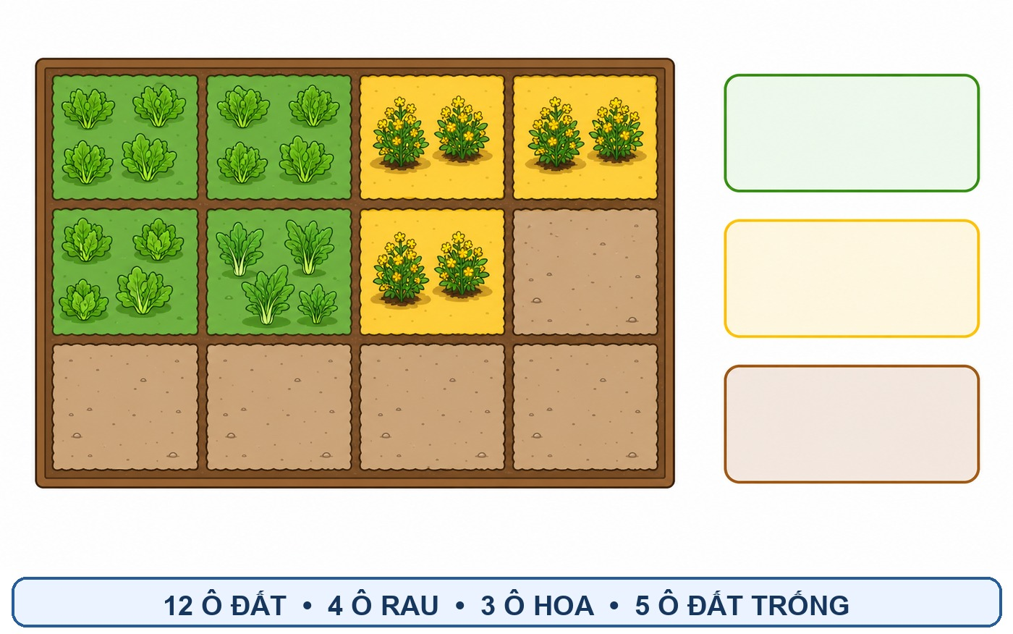
Phần trả lời: Ghi ba phân số theo thứ tự rau, hoa, đất trống.

Đáp án: Rau 1/3; hoa 1/4; đất trống 5/12

Lời giải chi tiết: Ô rau chiếm 4/12 = 1/3 khu vườn. Ô hoa chiếm 3/12 = 1/4. Ô đất trống chiếm 5/12 và phân số này đã tối giản; ba phần cộng lại đúng bằng 1.

Bài 83. Ôn tập về phân số và các phép tính với phân số

Câu 9. Sắp xếp phân số - quan sát hình
Sắp xếp độ dài 3/4 m, 2/3 m và 5/8 m theo thứ tự từ ngắn đến dài.
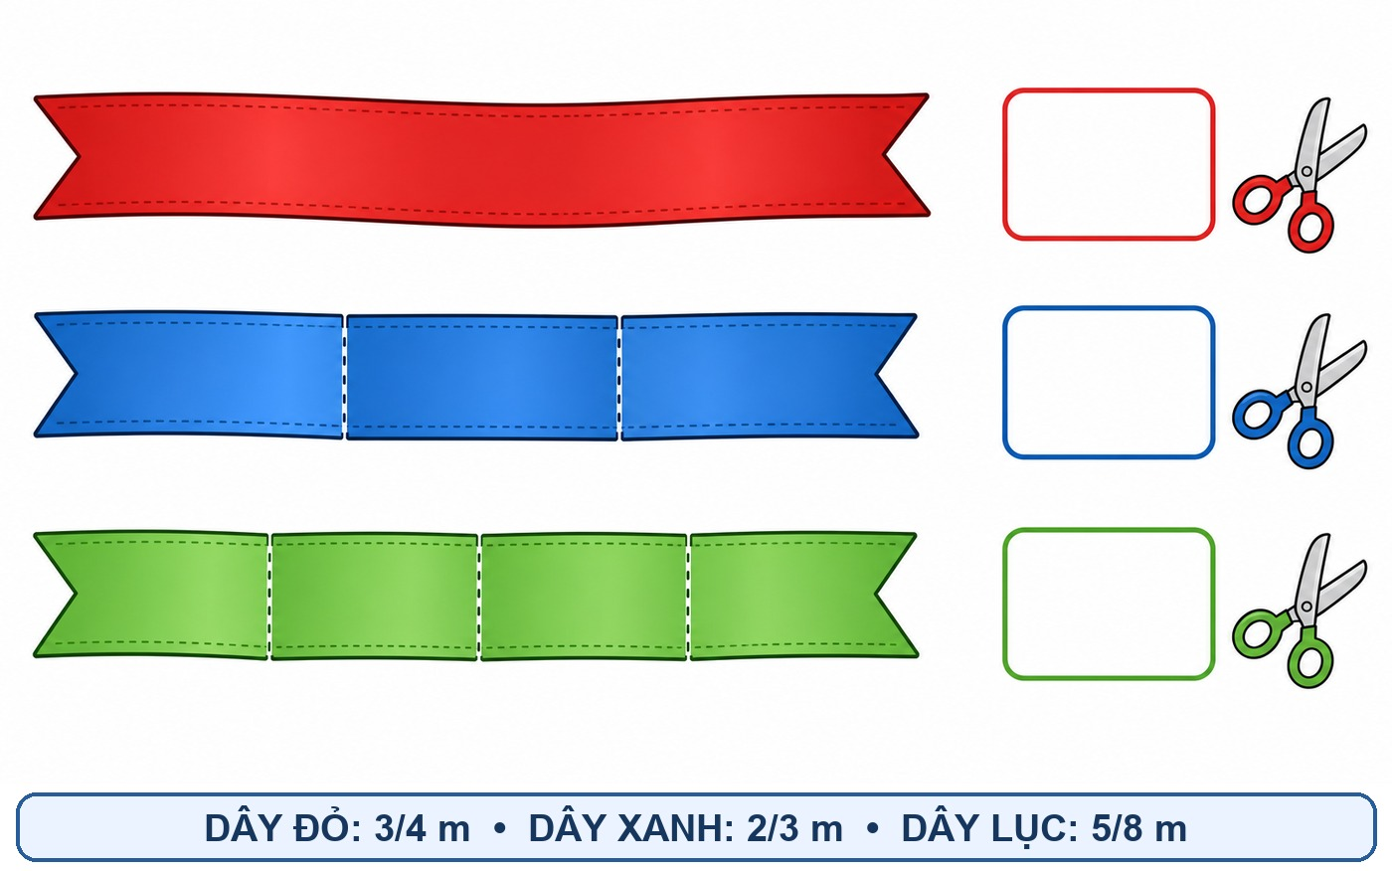
Phần trả lời: Quy đồng hoặc đổi sang phân số cùng mẫu.

Đáp án: 5/8 m; 2/3 m; 3/4 m

Lời giải chi tiết: Chọn mẫu chung 24: 5/8 = 15/24, 2/3 = 16/24, 3/4 = 18/24. Vì 15 < 16 < 18 nên thứ tự từ ngắn đến dài là 5/8 m, 2/3 m, 3/4 m.

Bài 83. Ôn tập về phân số và các phép tính với phân số

Câu 10. Phân số của tập hợp - quan sát hình
Nhóm có 20 học sinh: 5 bạn màu xanh, 10 bạn màu cam và 5 bạn màu lục. Mỗi nhóm màu chiếm bao nhiêu phần cả lớp?
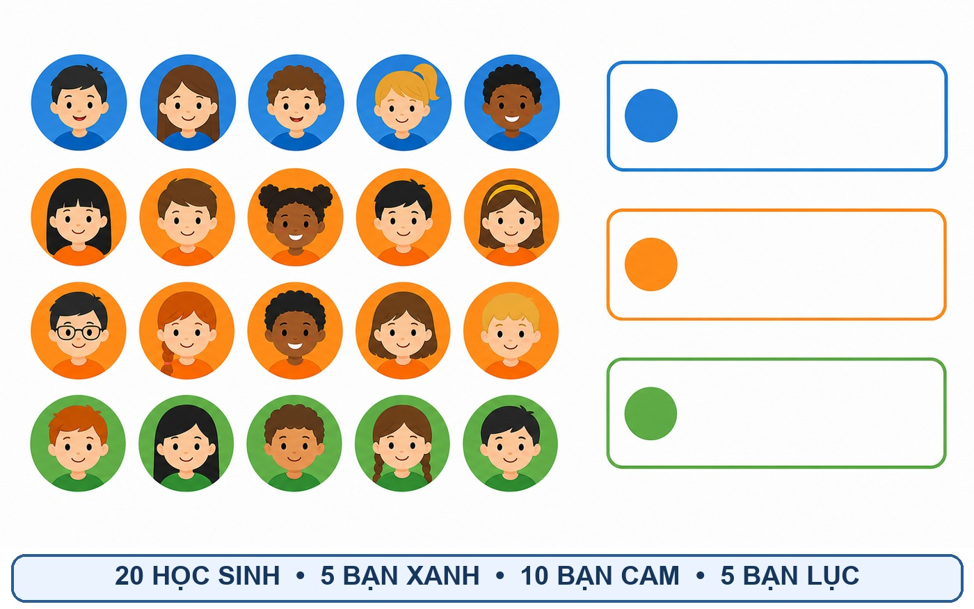
Phần trả lời: Viết các phân số tối giản.

Đáp án: Xanh 1/4; cam 1/2; lục 1/4

Lời giải chi tiết: Nhóm xanh chiếm 5/20 = 1/4; nhóm cam chiếm 10/20 = 1/2; nhóm lục chiếm 5/20 = 1/4. Kiểm tra 1/4 + 1/2 + 1/4 = 1, đúng bằng cả lớp.

Bài 83. Ôn tập về phân số và các phép tính với phân số

Câu 11. Viết phân số - quan sát hình
Giỏ có 17 quả gồm 8 quả cam, 5 quả táo và 4 quả lê. Viết phân số biểu thị phần của từng loại quả.
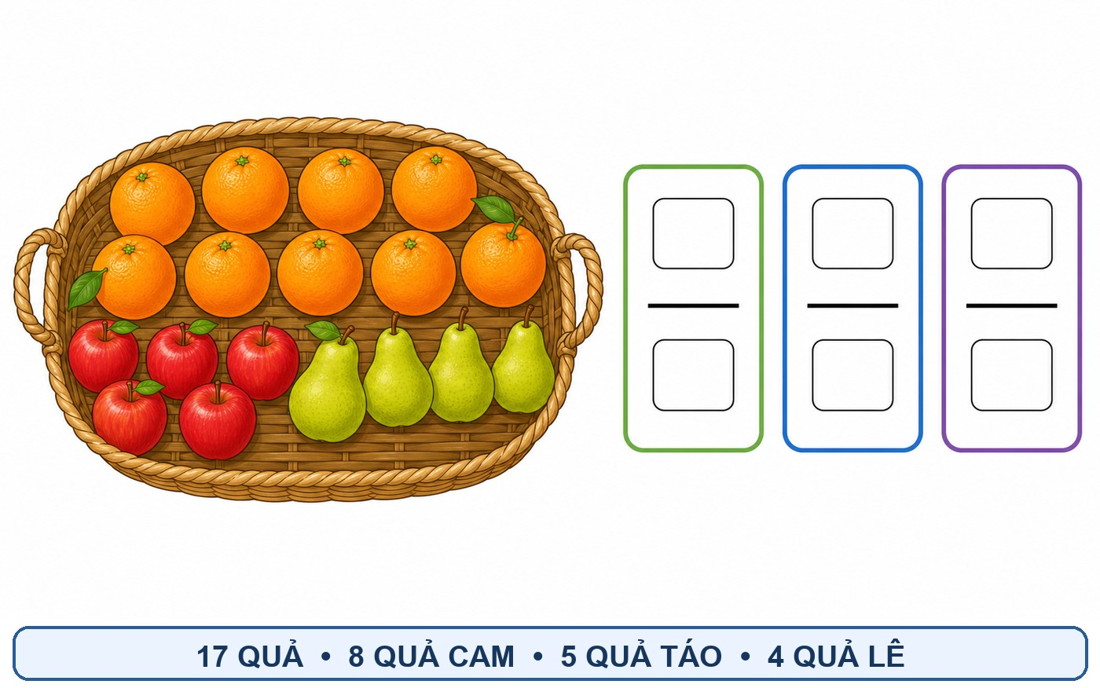
Phần trả lời: Ghi ba phân số theo thứ tự cam, táo, lê.

Đáp án: Cam 8/17; táo 5/17; lê 4/17

Lời giải chi tiết: Tổng số quả là mẫu số 17. Số quả từng loại lần lượt là 8, 5 và 4 nên các phân số là 8/17, 5/17, 4/17. Tổng các tử số 8 + 5 + 4 = 17, đúng bằng toàn bộ giỏ quả.

Bài 83. Ôn tập về phân số và các phép tính với phân số

Câu 12. Rút gọn phân số
Rút gọn phân số 42/56 về phân số tối giản.
Phần trả lời: Nêu số đã chia cả tử và mẫu.

Đáp án: 3/4

Lời giải chi tiết: Ước chung lớn nhất của 42 và 56 là 14. Chia cả tử và mẫu cho 14: 42 : 14 = 3, 56 : 14 = 4. Vì vậy 42/56 = 3/4.

Bài 83. Ôn tập về phân số và các phép tính với phân số

Câu 13. Quy đồng mẫu số
Quy đồng hai phân số 3/5 và 7/10.
Phần trả lời: Viết hai phân số có cùng mẫu số.

Đáp án: 3/5 = 6/10; 7/10 giữ nguyên

Lời giải chi tiết: Mẫu 10 là bội của 5 nên chọn 10 làm mẫu chung. Nhân cả tử và mẫu của 3/5 với 2 được 6/10. Phân số 7/10 đã có mẫu 10 nên giữ nguyên.

Bài 83. Ôn tập về phân số và các phép tính với phân số

Câu 14. Cộng phân số
Tính 5/12 + 7/18.
Phần trả lời: Quy đồng và rút gọn kết quả.

Đáp án: 29/36

Lời giải chi tiết: Mẫu chung nhỏ nhất của 12 và 18 là 36. Ta có 5/12 = 15/36 và 7/18 = 14/36. Cộng được 15/36 + 14/36 = 29/36; 29 và 36 không có ước chung nên kết quả đã tối giản.

Bài 83. Ôn tập về phân số và các phép tính với phân số

Câu 15. Trừ phân số
Tính 7/8 - 5/12.
Phần trả lời: Quy đồng rồi trừ.

Đáp án: 11/24

Lời giải chi tiết: Mẫu chung của 8 và 12 là 24. Ta có 7/8 = 21/24 và 5/12 = 10/24. Hiệu là 21/24 - 10/24 = 11/24.

Bài 83. Ôn tập về phân số và các phép tính với phân số

Câu 16. Nhân phân số
Tính 9/14 × 7/12 và rút gọn thuận tiện trước khi nhân.
Phần trả lời: Trình bày bước rút gọn chéo.

Đáp án: 3/8

Lời giải chi tiết: Rút gọn 7 với 14 được 1 và 2; rút gọn 9 với 12 được 3 và 4. Khi đó tích là (3 × 1)/(2 × 4) = 3/8. Rút gọn trước giúp các số nhỏ và dễ tính hơn.

Bài 83. Ôn tập về phân số và các phép tính với phân số

Câu 17. Chia phân số
Tính 5/6 : 10/9.
Phần trả lời: Đổi phép chia thành phép nhân với phân số đảo ngược.

Đáp án: 3/4

Lời giải chi tiết: Muốn chia cho 10/9, ta nhân với phân số đảo ngược 9/10. Ta có 5/6 × 9/10; rút gọn 5 với 10 và 9 với 6 được 1/2 × 3/2 = 3/4.

Bài 83. Ôn tập về phân số và các phép tính với phân số

Câu 18. Tìm phân số của một số
Một lớp có 36 học sinh, trong đó 5/9 số học sinh tham gia câu lạc bộ thể thao. Có bao nhiêu học sinh tham gia?
Phần trả lời: Tính 5/9 của 36.

Đáp án: 20 học sinh

Lời giải chi tiết: Chia 36 thành 9 phần bằng nhau: 36 : 9 = 4 học sinh mỗi phần. Lấy 5 phần: 4 × 5 = 20. Vậy có 20 học sinh tham gia câu lạc bộ.

Bài 83. Ôn tập về phân số và các phép tính với phân số

Câu 19. Tìm số khi biết phân số
Biết 3/5 số sách của tủ là 48 quyển. Tủ có tất cả bao nhiêu quyển sách?
Phần trả lời: Tìm giá trị 1/5 rồi tìm 5/5.

Đáp án: 80 quyển

Lời giải chi tiết: Ba phần bằng nhau có 48 quyển nên một phần có 48 : 3 = 16 quyển. Toàn bộ là 5 phần, nên có 16 × 5 = 80 quyển sách.

Bài 83. Ôn tập về phân số và các phép tính với phân số

Câu 20. Bài toán nhiều bước
Một cuộn dây dài 24 m. Buổi sáng dùng 3/8 cuộn dây, buổi chiều dùng 1/4 cuộn dây. Còn lại bao nhiêu mét dây?
Phần trả lời: Tính phần đã dùng rồi phần còn lại.

Đáp án: 9 m

Lời giải chi tiết: Phần đã dùng là 3/8 + 1/4 = 3/8 + 2/8 = 5/8. Phần còn lại là 1 - 5/8 = 3/8 cuộn. Chiều dài còn lại là 24 × 3/8 = 9 m.

Bài 83. Ôn tập về phân số và các phép tính với phân số

Câu 21. Đúng - sai
Bạn An nói: “Muốn cộng hai phân số khác mẫu, chỉ cần cộng các tử số và cộng các mẫu số.” An nói đúng hay sai?
Phần trả lời: Ghi Đúng hoặc Sai và nêu quy tắc đúng.

Đáp án: Sai

Lời giải chi tiết: Không được cộng riêng các mẫu số vì mẫu cho biết đơn vị phần bằng nhau. Cần quy đồng để hai phân số có cùng mẫu, sau đó cộng các tử số và giữ nguyên mẫu chung. Vì vậy cách nói của An là sai.

Bài 83. Ôn tập về phân số và các phép tính với phân số

Câu 22. Vận dụng thực tế
Một cửa hàng có 120 kg gạo. Ngày đầu bán 2/5 số gạo, ngày thứ hai bán 3/8 số gạo còn lại. Sau hai ngày cửa hàng còn bao nhiêu ki-lô-gam gạo?
Phần trả lời: Tính lần lượt theo từng ngày.

Đáp án: 45 kg

Lời giải chi tiết: Ngày đầu bán 120 × 2/5 = 48 kg, còn 120 - 48 = 72 kg. Ngày thứ hai bán 72 × 3/8 = 27 kg. Sau hai ngày cửa hàng còn 72 - 27 = 45 kg gạo.

